PLANIFIKIMI I ORËVE MËSIMORE
TË TREMUJORIT TË DYTË
JANAR - MARS

PLANIFIKIMI I ORËS MËSIMORE 29
Fusha: Shkencat e natyrës | Lënda: Biologji |  | Shkalla: IV |  |  | Klasa: IX
Tema 2.1. Karl Lineu. Mendeli. |  |  |  | Situata e të nxënit:  Si punohet nё shkencë?
Rezultatet e të nxënit të kompetencave të fushës sipas temës mësimore.  Nxënësi/ja:  - Përshkruan përmes shembujve si realizohet përzgjedhja në natyrë  - Diskuton teorinë e evolucionit |  |  |  |  | Fjalë kyç:  Fosil  Përzgjedhje natyrore  Evolucion  Tipar
Burimet: teksti mësimor |  | Lidhja me fushat e tjera ose me temat ndërkurrikulare:  Edukimi shëndetësor, edukimi mjedisor, histori, gjeografi
Metodologjia, teknikat e përdorura, veprimtaritë e nxënësve
Punë e pavarur / Punё nё grupe/ VLD
Parashikimi. Drejtoj pyetje klasёs:
- Cilёt janё disa shkencёtarё qё njihni?
- Ҫfarё kanё zbuluar ata?
- Ҫfarё dini pёr jetёn e tyre?

Ndërtimi i njohurive. Lexoj tekstin nё librin e nxёnёsit nё faqen 28. Nxёnёsit nёnvijёzojnё me njё vijё informacionin qё dinë dhe me dy vija informacionin e ri. Diskutoj me ta në fund mbi atë që lexuam.

Pёrforcim. Nxёnёsit u përgjigjen pyetjeve:
- Cilën fushë tё shkencës studioi Karl Lineu?
- Nё cilin shekull jetoi ai?
- Pse mbahet mend Lineu?
- Ҫfarё sistemi krijoi ai pёr emërtimin e organizmave?
- Ҫfarё kuptimi ka termi binomial?
- Cili ishte objekti i studimeve tё Mendelit?
- Kur u bёnё tё njohura zbulimet e Mendelit?

Vlerësimi: Vlerësohen nxënësit për:
- saktësinë e zgjidhjes së ushtrimeve
- për arsyetimin dhe argumentimin e zgjidhjes
- për kontributin e punës në grup.

Detyrë shtëpie: Gjeni materiale nga libra dhe interneti mbi jetën dhe veprën e Karl Lineut dhe Gregor Mendelit.

PLANIFIKIMI I ORËS MËSIMORE 30
Fusha: Shkencat e natyrës | Lënda: Biologji |  |  | Shkalla: IV |  | Klasa: IX
Tema 2.2. Ushtrime |  | Situata e të nxënit: _____________________
Rezultatet e të nxënit të kompetencave të fushës sipas temës mësimore.  Nxёnёsi/ja:  - Përshkruan përmes shembujve si realizohet përzgjedhja në natyrë  - Diskuton teorinë e evolucionit |  |  |  |  | Fjalë kyç:  Fosil  Përzgjedhje natyrore  Evolucion  Tipar
Burime: Teksti mësimor |  |  | Lidhja me fushat e tjera ose me temat ndërkurrikulare: Edukimi shëndetësor, histori
Metodologjia, teknikat e përdorura, veprimtaritë e nxënësve
Demonstrim/ Diskutim / Punë e pavarur/ Pyetje-përgjigje
Parashikimi.
U tregoj nxёnёsve pamjen e mëposhtme dhe kërkoj ta diskutoj me ta:
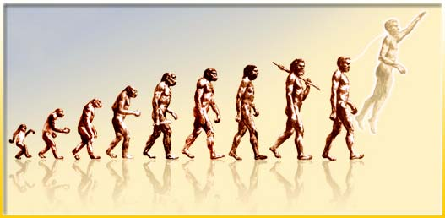
Dëgjoj mendimet e tyre.

Ndërtim i njohurive.
Kërkoj nga nxёnёsit tё shpjegojnë se çfarë tregon kjo figurë dhe arsyet e evolucionit te figura e paraqitur.
Ata sjellin shembuj tё tjerё mbi kafshёt qё kanё evoluar dhe tiparet e tyre qё kanё ndryshuar si rezultat i kёtij proçesi.
U drejtoj atyre pyetje rreth Karl Lineut dhe Gregor Mendelit, duke pёrmendur dhe kontributin e tyre nё disiplina tё ndryshme tё biologjisё.

Përforcimi.
Ngre disa nxёnёs tё lexojnё pyetjet e shpejta dhe kutizat e fakteve nё faqet 30 dhe 31 nё libёr.

Vlerësimi: Vlerësim i mënyrës së komunikimit dhe përdorimit tё fjalorit shkencor te nxёnёsit.

Detyrë shtëpie: Gjeni informacion plotësues në internet mbi shkencëtaret pas shekullit tё 17-tё.

PLANIFIKIMI I ORËS MËSIMORE 31
Fusha: Shkencat e natyrës | Lënda: Biologji |  |  | Shkalla: IV |  | Klasa: IX
Tema 2.3. Një teori nё evoluim |  | Situata e të nxënit: _____________________
Rezultatet e të nxënit të kompetencave të fushës sipas temës mësimore.  Nxёnёsi/ja:  - Përshkruan përmes shembujve si realizohet përzgjedhja në natyrë  - Diskuton teorinë e evolucionit |  |  |  |  | Fjalë kyç:  Fosil  Përzgjedhje natyrore  Evolucion  Tipar
Burime: Teksti mësimor |  |  | Lidhja me fushat e tjera ose me temat ndërkurrikulare: Edukimi shëndetësor, histori
Metodologjia, teknikat e përdorura, veprimtaritë e nxënësve
Demonstrim/ Diskutim / Punë e pavarur/ Pyetje-përgjigje
Parashikimi.
Drejtoj pyetje klasёs:
- Cilёt janё disa shkencёtarё qё njihni?
- Ҫfarё kanё zbuluar ata?
- Ҫfarё dini pёr jetёn e tyre?

Ndërtimi i njohurive.
Lexoj tekstin nё librin e nxёnёsit nё faqen 30. Nxёnёsit nёnvijёzojnё me njё vijё informacionin qё dinё dhe me dy vija informacionin e ri. Diskutoj me ta nё fund mbi atё qё lexuam.

Pёrforcim.
Nxёnёsit u pёrgjigjen pyetjeve:
Ҫfarё pretendoi predikuesi fetar Xhon Lajtfut?
- Cilёn fushё tё shkencёs studioi Karl Lineu?
- Ҫfarё shprehu Xhorxh Luis Leklerk nё enciklopedinë e tij?
- Cila ishte teoria e Xhejms Banet pёr njerёzit?
- Cila ishte teoria e Lamarkut?
- Ҫfarё teorie nxori Darvini?

Vlerësimi:
Vlerësim i mënyrës së komunikimit dhe përdorimit tё fjalorit shkencor të nxёnёsit.

Detyrë shtëpie:
Gjeni informacion plotёsues nё internet mbi shkencëtarët pas shekullit tё 17-tё.

PLANIFIKIMI I ORËS MËSIMORE 32
Fusha: Shkencat e natyrës | Lënda: Biologji |  | Shkalla: IV |  | Klasa: IX
Tema 2.4. Përsëritje |  | Situata e të nxënit:  Përforcim njohurish
Rezultatet e të nxënit të kompetencave të fushës sipas temës mësimore.  Nxёnёsi/ja:  - Përshkruan përmes shembujve si realizohet përzgjedhja në natyrë  - Diskuton teorinë e evolucionit |  |  |  |  | Fjalë kyç:  Fosil  Përzgjedhje natyrore  Evolucion  Tipar
Burimet: teksti mësimor |  |  |  | Lidhja me fushat e tjera ose me temat ndërkurrikulare: TIK, arti pamor
Metodologjia, teknikat e përdorura, veprimtaritë e nxënësve
Hap pas hapi

Hapi 1: Secili grup harton një tezë me pyetje, ushtrime. U lejoj të shfrytëzojnë edhe pyetjet dhe ushtrimet e tekstit në faqen 32. Orientoj grupet të përqendrohen në konceptet bazë. Grupet kontrollojnë njohuritë e njëri-tjetrit.

Hapi 2: Secili grup punon në realizimin e një modeli të thjeshtë mbështetur në skica, tabela dhe figura, përkatësisht tek ushtrimet 1, 4 dhe 14 në faqen 32, 33 në librin e nxënësit.

Hapi 3: Diskutohet për hartimin e pyetjeve, situatave dhe përgjigjet e dhëna; vetë nxënësit shohin dhe vlerësojnë shkallën e përvetësimit të njohurive të këtij kapitulli.

Situata quhet e realizuar nëse nxënësi:
- merr pjesë aktive në grup, në hartimin e pyetjeve dhe dhënien e përgjigjeve
argumenton përgjigjet, interpreton mirë dhe qartë konceptet e kapitujve.
Vlerësimi: Teknika e vlerësimit të nxënësit nga nxënësi: disa prej nxënësve mbajnë shënime për saktësinë e zgjidhjes së ushtrimeve, për arsyetimin dhe argumentimin e zgjidhjes dhe për kontributin e punës në grup.
Nxënësit bëjnë vetëvlerësimin; gjithashtu vlerësohen për përdorimin e saktë të fjalorit shkencor, bashkëveprimin me njëri-tjetrin dhe punën në grup, pjesëmarrjen dhe diskutimin gjatë punës në grup, aftësitë organizuese, aftësitë dhe shprehitë praktike, si dhe saktësinë e përgjigjeve.

Detyrë shtëpie: ____________________________

PLANIFIKIMI I ORËS MËSIMORE 33
Fusha: Shkencat e natyrës | Lënda: Biologji |  | Shkalla: IV |  | Klasa: IX
Tema 2.5. Mbrojtjet natyrore. Sistemi imunitar | Situata e të nxënit: Mikroorganizmat ndodhen kudo rreth nesh. Disa prej tyre shkaktojnë sëmundje dhe quhen patogjene. Por, si mbrohet trupi ynë nga mikroorganizmat patogjenë? Trupi ka nevojë të mbrohet në shumë mënyra.
Rezultatet e të nxënit të kompetencave të fushës sipas temës mësimore:  Nxёnёsi/ja:  - Përshkruan mekanizmat mbrojtës të organizmit te njeriu  - Krahason imunitetin pasiv me imunitetin aktiv  - Diskuton mënyrat e mbrojtjes dhe kontrollit ndaj sëmundjeve |  |  |  | Fjalë kyç:  Mbrojtje natyrore  Sistem imunitar  Imunitet pasiv  Imunitet aktiv
Burimet: teksti mësimor, Fletore pune |  | Lidhja me fushat e tjera ose me temat ndërkurrikulare: TIK, art pamor
Metodologjia, teknikat e përdorura, veprimtaritë e nxënësve
Kllaster/ Shpjegim i avancuar/ VLD
Parashikimi.
Shkruaj në tabelë fjalën kështjellë dhe kërkoj nga nxënësit të flasin rreth rëndësisë së kështjellave dhe çfarë ndodh nëse ajo çahet.

Kështjella

Ndërtimi i njohurive:
Kaloj në shpjegimin e sistemit mbrojtës të organizmit duke e krahasuar atë me kështjellën. Shpjegoj me radhë 3 vijat e mbrojtjes: lëkura, trombocitet dhe rruazat e bardha të gjakut.
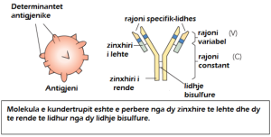
Shpjegoj skemën e mbrojtjes nga rruazat e bardha të gjakut duke prodhuar antitrupat. Nxënësit njihen me termat: kundërtrup, mbrojtje imunitare, rruazë e bardhë, sistem imunitar.

Përforcimi.
Nxënësit u përgjigjen pyetjeve:
- Si ndodh procesi i futjes së baktereve në lëkurë?
- Po në mungesë të saj çfarë do të ndodhte?
- Si ndikon prania e rruazave të bardha të gjakut?
U kërkohet argumentimi i çdo përgjigjeje.

Vlerësimi:
Vlerësohen nxënësit për përgjigjet e bazuara në argumente.

Detyrë shtëpie:
Sillni me vete kartelat tuaja të vaksinave që keni bërë deri tani.

PLANIFIKIMI I ORËS MËSIMORE 34
Fusha: Shkencat e natyrës | Lënda: Biologji |  | Shkalla: IV |  | Klasa: IX
Tema 2.6. Vaksinimet. Imuniteti pasiv. Programi i imunizimit | Situata e të nxënit: Mikroorganizmat ndodhen kudo rreth nesh. Disa prej tyre shkaktojnë sëmundje dhe quhen patogjene. Por, si mbrohet trupi ynë nga mikroorganizmat patogjenë? Trupi ka nevojë të mbrohet në shumë mënyra.
Rezultatet e të nxënit të kompetencave të fushës sipas temës mësimore:  Nxёnёsi/ja:  - Krahason imunitetin pasiv me imunitetin aktiv  - Diskuton mënyrat e mbrojtjes dhe kontrollit ndaj sëmundjeve |  |  |  | Fjalë kyç:  Imunitet pasiv  Imunitet aktiv
Burimet: teksti mësimor, Fletore pune |  | Lidhja me fushat e tjera ose me temat ndërkurrikulare: TIK, art pamor
Metodologjia, teknikat e përdorura, veprimtaritë e nxënësve
Kllaster/ Shpjegim i avancuar/ VLD
Parashikimi:
Shfaq me videoprojektor një insert për fushatat e vaksinimit në Shqipëri dhe rolin e tyre në mbrojtjen e popullsisë nga sëmundjet.

Ndërtimi i njohurive:
Diskutim me nxënësit rreth insertit. Lexoj mësimin me lexim të drejtuar. Komentoj historikun e vaksinimit tipik të njerëzve, duke ilustruar tabelën 1.1 në faqen 36 në librin e nxënësit. Ngre një nxënës të lexojë kutizat e fakteve.

Përforcimi.
Nxënësit punojnë në fletoren e klasës pyetjet me përgjigje të shpejtë 3, 4, 5 në faqet 35 dhe 36 në librin e nxënësit.

Vlerësimi:
Vlerësohen nxënësit për përgjigjet e bazuara në argumente.

Detyrë shtëpie:
Sillni me vete kartelat tuaja të vaksinave që keni bërë deri tani.

PLANIFIKIMI I ORËS MËSIMORE 35
Fusha: Shkencat e natyrës | Lënda: Biologji |  | Shkalla: IV |  |  | Klasa: IX
Tema 2.7. Ushtrime |  | Situata e të nxënit: A është e mundur që gjenet e një njeriu të funksionojnë te një bakter? Gjenet janë segmente të molekulës së ADN-së. Kodi i ADN-së është i ngjashëm në shumë organizma. Kjo do të thotë se një organizëm mund t’i kuptojë gjenet e një organizmi tjetër. Kjo bën të mundur që të zhvillohet inxhinieria gjenetike ose modifikimi gjenetik.
Rezultatet e të nxënit të kompetencave të fushës sipas temës mësimore.  Nxënësi/ja:  - Vlerëson rëndësinë e inxhinierisë gjenetike për shëndetin e njeriut |  |  |  |  | Fjalë kyç:  Pankreas  Diabet
Burimet: libri i nxënësit, interneti |  |  |  | Lidhja me fushat e tjera ose me temat ndёrrkurrikulare: Edukim shёndetёsor, TIK
Metodologjia dhe veprimtaritë e nxënësve
Hap pas hapi/ Diskutim mbi njohuritë paraprake/ Shpjegim me demonstrim
Hapi 1: Ndaj klasën nё grupe me nga 4-5 nxënës duke u kujdesur që grupet tё kenë tё njëjtin nivel nxёnёsish. Zgjedh ushtrimet për çdo grup, sipas shkallës së vështirësisë.
- Tri grupeve të para u caktoj për zgjidhje ushtrimet 1, 3, 5 dhe 7, faqe 37 (teksti).
- Tri grupeve të tjera u caktoj për zgjidhje ushtrimet 2, 4, 6 dhe 8, faqe 37 (teksti).

Hapi 2: Pas zgjidhjes secila treshe e grupeve diskuton përfundimet. Sapo arrijnë në përgjigjen e saktë, këmbejnë ushtrimet me nxënësit e tri grupeve të tjera. Kjo teknikë e të nxënit në bashkëpunim zgjat 15 minuta. U kërkoj nxënësve të japin përgjigjet e ushtrimeve. Kërkoj marrjen pjesë të të gjithë pjesëtarëve e grupit në zgjidhjen e ushtrimeve.

Hapi 3: Diskutohen ushtrimet e përfunduara, puna në grup dhe bashkëpunimi midis nxënësve.

Vlerësimi:
Vlerësohen nxënësit bazuar në aftësitë praktike, paraqitjen e saktë, mendimet dhe fjalorin e përdorur.

Detyrë shtëpie:
Gjeni informacione në internet mbi përdorimet e inxhinierisë gjenetike.

PLANIFIKIMI I ORËS MËSIMORE 36
Fusha: Shkencat e natyrës | Lënda: Biologji |  | Shkalla: IV |  |  | Klasa: IX
Tema 2.8. Inxhinieria gjenetike |  | Situata e të nxënit: A është e mundur që gjenet e një njeriu të funksionojnë te një bakter? Gjenet janë segmente të molekulës së ADN-së. Kodi i ADN-së është shumë i ngjashëm në shumë organizma. Kjo do të thotë se një organizëm mund t’i kuptojë gjenet e një organizmi tjetër. Kjo bën të mundur që të zhvillohet inxhinieria gjenetike ose modifikimi gjenetik.
Rezultatet e të nxënit të kompetencave të fushës sipas temës mësimore.  Nxënësi/ja:  - Vlerëson rëndësinë e inxhinierisë gjenetike për shëndetin e njeriut |  |  |  |  | Fjalë kyç:  Inxhinieria gjenetike  Modifikim gjenetik  Pankreas  Diabet
Burimet: libri i nxënësit, interneti |  |  |  | Lidhja me fushat e tjera ose me temat ndёrrkurrikulare: Edukim shёndetёsor, TIK
Metodologjia dhe veprimtaritë e nxënësve
Hap pas hapi/ Diskutim mbi njohuritë paraprake/ Shpjegim me demonstrim
Parashikimi.
Kujtoj me nxënësit njohuritë mbi ADN-në duke u drejtuar pyetjet e mëposhtme:
- Çfarë është ADN-ja?
- Si është e ndërtuar ajo?
- Çfarë janë gjenet?
- Cila është rëndësia e tyre në organizmat e gjallë?

Ndërtimi i njohurive
Shpjegoj kuptimin e termit inxhinieri gjenetike dhe rëndësinë e saj në shkencë. Vazhdoj duke treguar shembuj se si shkencëtarët veprojnë me gjenet duke hequr apo transferuar pjesë në organizma të ndryshëm.
Kaloj te shembulli i insulinës dhe shpikjes së insulinës njerëzore prej shkencëtarëve duke bërë ndërhyrje me inxhinierinë gjenetike. Kjo gjë ka ndihmuar shumë njerëzit diabetikë sot në botë.
Vazhdoj të shpjegoj fibrozën cistike dhe modifikimin e disa viruseve prej shkencëtarëve në sajë të inxhinierisë gjenetike për t’u ardhur në ndihmë njerëzve që vuajnë nga kjo sëmundje.

Përforcim
Nxënësit lexojnë kutizat e fakteve në faqet 38 dhe 39 në librin e nxënësit. Diskutohen ushtrimet e përfunduara, puna në grup dhe bashkëpunimi midis nxënësve.

Situata quhet e realizuar nëse nxënësi:
- merr pjesë aktive në zgjidhjen e saj;
- argumenton përgjigjet, interpreton mirë dhe qartë konceptet e kapitullit.
Vlerësimi:
Vlerësohen nxënësit bazuar në aftësitë praktike, paraqitjen e saktë, mendimet dhe fjalorin e përdorur.

Detyrë shtëpie:
Gjeni informacione në internet mbi përdorimet e inxhinierisë gjenetike.

PLANIFIKIMI I ORËS MËSIMORE 37
Fusha: Shkencat e natyrës | Lënda: Biologji |  | Shkalla: IV |  |  | Klasa: IX
Tema 2.9. Detyrë eksperimentale: Modifikimet gjenetike dhe bioteknologjia |  | Situata e të nxënit: Të ndryshosh apo të mos ndryshosh, kjo është çështja!
Rezultatet e të nxënit të kompetencave të fushës sipas temës mësimore.  Nxënësi/ja:  - Vlerëson rëndësinë e inxhinierisë gjenetike për shëndetin e njeriut |  |  |  |  | Fjalë kyç:  Bioteknologji  Klonim
Burimet: Fletorja e punёs, libri |  |  |  | Lidhja me fushat e tjera ose me temat ndërkurrikulare: Edukim shёndetёsor
Metodologjia dhe veprimtaritë e nxënësve
Hap pas hapi/ Insert
Hapi 1: Prezantoj para klasës se çfarë do të punojmë. Jap udhëzimet dhe shpjegimet e duhura. Ndaj klasën në katër grupe. U tregoj si do të veprojnë.

Hapi 2: Grupi 1 punon për një kompani që shet drithëra, të cilat u rezistojnë herbicideve.
Grupi 2 janë pjesëtarë të agjencisë së ndihmës që mund të kuptojnë përfitimet e një drithi të modifikuar gjenetikisht dhe rezistent ndaj insekteve.
Grupi 3 janë fermerë që kultivojnë produkte organike dhe janë kundër drithërave të modifikuar gjenetikisht dhe grupi 4 janë kundër drithërave të modifikuar gjenetikisht sepse mendojnë se kjo është shqetësuese.

Hapi 3: Nxënësit kanë mbledhur paraprakisht informacion(detyra e shtëpisë nga ora e kaluar) dhe hyjnë në debat ku secili grup mbron argumentet e veta.

Vlerësimi:
Vlerësimi i nxënësit bazohet në aftësitë praktike, paraqitjen e saktë, mendimet dhe fjalorin e përdorur.

Detyrë shtëpie:
Gjej informacione mbi gjallesa të tjera të klonuara.

PLANIFIKIMI I ORËS MËSIMORE 38
Fusha: Shkencat e natyrës | Lënda: Biologji |  | Shkalla: IV |  |  | Klasa: IX
Tema 2.10. Klonimi |  | Situata e të nxënit: Të ndryshosh apo të mos ndryshosh, kjo është çështja!
Rezultatet e të nxënit të kompetencave të fushës sipas temës mësimore.  Nxënësi/ja:  - Diskuton çështjet etike që lidhen me klonimin e njeriut |  |  |  |  | Fjalë kyç:  Bioteknologji  Klonim
Burimet: Fletorja e punës, libri |  |  |  | Lidhja me fushat e tjera ose me temat ndërkurrikulare: Edukim shёndetёsor
Metodologjia dhe veprimtaritë e nxënësve
Hap pas hapi/ Insert
Parashikimi.
I pyes nxënësit:
- Keni dëgjuar për klonimin?
- Çfarë dini për të?
- Po delja Dolli çfarë ju kujton?
Dëgjoj diskutimet e tyre.

Ndërtimi i njohurive.
Ndërtoj tabelën e mëposhtme Insert dhe pasi nxënësit lexojnë tekstin duke e ndarë atë në paragrafë, e plotësoj tabelën Insert me ndihmën e tyre.

√ | + | - | ?
Kontrollo të dhënat që di | Shkruaj të dhëna të reja | Të dhëna që kundërshtojnë ose janë të ndryshme | Të dhëna të paqarta ose kërko të dhëna shtesë
Klonimi çon në formimin e individëve identikë me njëri-tjetrin  Delja Dolli ishte gjitari i parë e klonuar | Klonimi eshtë proces i formimit të kopjeve gjenetikisht identike  Ai kryhet nga qeliza çfarëdo të trupit të gjallesave | Të klonosh apo jo? | Përse ka një debat të fortë sot në botë për klonimin?  Cilat janë pasojat negative të tij?  A bien mbi shoqërinë këto pasoja?
Diskutohet duke plotësuar tabelën insert.

Vlerësimi:
Vlerësimi i nxënësit bazohet në aftësitë praktike, paraqitjen e saktë, mendimet dhe fjalorin e përdorur.

Detyrë shtëpie: Gjej informacione mbi gjallesa të tjera të klonuara.

PLANIFIKIMI I ORËS MËSIMORE 39
Fusha: Shkencat e natyrës | Lënda: Biologji | Shkalla: IV |  | Klasa: IX
Tema 2.11. Transplanti i organeve. | Situata e të nxënit: Në ditët e sotme njerëzit mund të zëvendësojnë organet e dëmtuara, si: zemra, veshkat ose mëlçia. Fatkeqësisht nuk ekzistojnë sasi të mjaftueshme organesh njerëzore për të furnizuar të gjithë ata që kanë nevojë. Ndonëse ideja e transplanteve ka ekzistuar për një kohë të gjatë, transplanti pati sukses vetëm në shekullin XX.
Rezultatet e të nxënit të kompetencave të fushës sipas temës mësimore:  Nxënësi/ja:  - Të shpjegojë rëndësinë e transplanteve  - Vlerëson rëndësinë e inxhinierisë gjenetike për shëndetin e njeriut  - Diskuton çështjet etike që lidhen me klonimin e njeriut |  |  |  | Fjalë kyç:  Transplant  Ksenotransplant  OMGJ
Burime: teksti mësimor, burime dytësore pёr tё dhëna rreth transplanteve, videoprojektor, fleta kuici tё parapërgatitura |  |  | Lidhja me fushat e tjera ose me temat ndërkurrikulare: Edukimi shëndetësor, kimi, TIK
Metodologjia, teknikat e përdorura, veprimtaritë e nxënësve
Punë në dyshe /Insert/ E vërtetë apo e gabuar/ Hap pas hapi
Parashikimi.
U kёrkoj nxёnёsve tё punojnë nё dyshe:
- Shkruani disa arsye pse lindi nevoja e transplanteve?
- Cilët janë rastet që kanë nevojë për transplant?
- Cilat janë organet që mund të transplantohen?
Nxënësit shkëmbejnë idetë më njëri-tjetrin.

Ndërtimi i njohurive.
Ndërtoj tabelën e mëposhtme Insert dhe pasi nxënësit lexojnë tekstin duke e ndarë atë në paragrafë, e plotësoj tabelën Insert me ndihmën e tyre.

√ | + | - | ?
Kontrollo të dhënat që di | Shkruaj të dhëna të reja | Të dhëna që kundërshtojnë ose janë të ndryshme | Të dhëna të paqarta ose kërko të dhëna shtesë
Transplant do të thotë zëvendësim organesh.  Veshka mund të transplantohet. | Në ditët e sotme mund të transplantohet dhe mëlçia. | Transplanti mund të mos rezultojë gjithmonë i suksesshëm.  Një organ i transplantuar nuk ka shumë jetëgjatësi. | Transplanti mund të ketë pasoja në organizëm?  Sa zgjat një ndërhyrje për transplant?  Cilat organe janë arritur të transplantohen deri më sot?
Diskutohet duke plotësuar tabelën insert.

Përforcimi.
Krijoj një kuic tё thjeshtё (i pёrgatitur mё pёrpara), me alternativat e vërtetё / e gabuar. Lexoj tё dhёnat pёr transplantet. Nxёnёsit shkruajnё dhe argumentojnë cila thënie ёshtё e vёrtetё dhe cila e gabuar.
Vlerësimi: Teknika e vlerësimit të nxënësit nga nxënësi, disa prej nxënësve mbajnë shënime për saktësinë e zgjidhjes së ushtrimeve, për arsyetimin dhe argumentimin e zgjidhjes dhe për kontributin e punës në grup.
Detyrë shtëpie: _________________

PLANIFIKIMI I ORËS MËSIMORE 40
Fusha: Shkencat e natyrës | Lënda: Biologji |  | Shkalla: IV |  |  | Klasa: IX
Tema 2.12. Sëmundja e lisë dhe Eduart Xheneri |  | Situata e të nxënit: Si veprohet në shkencë?
Rezultatet e të nxënit të kompetencave të fushës sipas temës mësimore:  Nxёnёsi/ja:  - Vlerëson përpjekjet e shkencëtarëve |  |  |  |  | Fjalë kyç:  Inokulacion  Sëmundja e lisë
Burime: Libri i nxënësit, burime ilustruese (revista, enciklopedi, internet). |  |  |  | Lidhja me fushat e tjera ose me temat ndërkurrikulare: TIK, histori
Metodologjia, teknikat e përdorura, veprimtaritë e nxënësve
Parashikimi i njohurive paraprake/ VLD / Ese/ Parashikim me terma paraprakë/ Shpjegim me demonstrim
Parashikimi.
Pyes nxёnёsit:
- Keni dëgjuar për sëmundjen e lisë?
- A mbani mend disa nga simptomat e kësaj sëmundjeje?
- Jeni vaksinuar ju në lidhje me këtë sëmundje?
Dëgjoj përgjigjet e tyre.

Ndërtimi i njohurive.
Nxënësit lexojnë tekstin me metodën e veprimtarisë me lexim të drejtuar. Shpjegoj termin inokulacion (vaksinim). Diskutoj me nxënësit për historikun e shpikjes së vaksinës së lisë nga Eduard Xheneri.
Duke ilustruar në figurën 3.3 në faqen 43 në libër, shikojmë përqindjen e fëmijëve që marrin vaksinën MMR dhe numrin e rasteve të fruthit. 10% e rasteve të fruthit kanë nevojë për trajtim të specializuar në spital dhe vetëm një nga 5 000 raste ka pasoja fatale për jetën e pacientit.

Përforcimi.
Nxënësit bëjnë një ese me temë: “Vaksinat dhe dobia e tyre për jetën”.

Vlerësimi:
Vlerësohen nxёnёsit për saktёsinё e përgjigjeve.

Detyrë shtëpie:
Hartoni një poster të modelit të ADN-së.

PLANIFIKIMI I ORËS MËSIMORE 41
Fusha: Shkencat e natyrës | Lënda: Biologji |  | Shkalla: IV |  |  | Klasa: IX
Tema 2.13. Deshifrimi i librit të jetës |  | Situata e të nxënit: Si veprohet në shkencë?
Rezultatet e të nxënit të kompetencave të fushës sipas temës mësimore:  Nxёnёsi/ja:  - Vlerëson përpjekjet e shkencëtarëve |  |  |  |  | Fjalë kyç:  Inokulacion  Sëmundja e lisë
Burime: Libri i nxënësit, burime ilustruese (revista, enciklopedi, internet). |  |  |  | Lidhja me fushat e tjera ose me temat ndërkurrikulare: TIK, histori
Metodologjia, teknikat e përdorura, veprimtaritë e nxënësve
Parashikimi i njohurive paraprake/ VLD / Ese/ Parashikim me terma paraprakë/ Shpjegim me demonstrim
Parashikimi.
Pyes nxёnёsit:
- Keni dëgjuar për sëmundjen e lisë?
- A mbani mend disa nga simptomat e kësaj sëmundjeje?
- Jeni vaksinuar ju në lidhje me këtë sëmundje?
Dëgjoj përgjigjet e tyre.

Ndërtimi i njohurive.
Nxënësit lexojnë tekstin me metodën e veprimtarisë me lexim të drejtuar. Shpjegoj termin inokulacion (vaksinim). Diskutoj me nxënësit për historikun e shpikjes së vaksinës së lisë nga Eduard Xheneri.
Duke ilustruar në figurën 3.3 në faqen 43 në libër, shikojmë përqindjen e fëmijëve që marrin vaksinën MMR dhe numrin e rasteve të fruthit. 10% e rasteve të fruthit kanë nevojë për trajtim të specializuar në spital dhe vetëm një nga 5 000 raste ka pasoja fatale për jetën e pacientit.

Përforcimi.
Nxënësit bëjnë një ese me temë: “Vaksinat dhe dobia e tyre për jetën”.

Vlerësimi:
Vlerësohen nxёnёsit pёr saktёsinё e përgjigjeve.

Detyrë shtëpie:
Hartoni një poster të modelit të ADN-së.

PLANIFIKIMI I ORËS MËSIMORE 42
Fusha: Shkencat e natyrës | Lënda: Biologji |  | Shkalla: IV |  | Klasa: IX
Tema 2.14. Ushtrime. |  |  | Situata e të nxënit: Të gjitha gjallesat kanë tipare të trashëguara nga të dy prindërit. Ndryshueshmëria që trashëgohet te gjallesat bën të mundur krijimin e varieteteve të reja të një organizmi.
Rezultatet e të nxënit të kompetencave të fushës sipas temës mësimore.  Nxënësi/ja:  - Përshkruan mekanizmat mbrojtës të organizmit te njeriu  - Krahason imunitetin pasiv me imunitetin aktiv  - Diskuton mënyrat e mbrojtjes dhe kontrollit ndaj sëmundjeve |  |  |  | Fjalë kyç:  Përzgjedhje artificiale  Gjen i fshehtë
Burimet: Teksti mësimor |  | Lidhja me fushat e tjera ose me temat ndërkurrikulare: Edukimi shëndetësor, edukimi mjedisor
Metodologjia, teknikat e përdorura, veprimtaritë e nxënësve
Ditari dypjesësh / Të nxënit në bashkëpunim / Diskutim/ Diagram Veni/ Hap pas hapi

45’
Parashikimi. Shkruaj në dërrasë të zezë disa fjalë kyç nga mësimi i kaluar dhe kërkoj të m’i shpjegojnë me nga një fjali. Përgjigjet diskutohen me të gjithë klasën.

Koncepti | Përkufizimi
Gjen
Tipar
ADN
Gjenom
Përzgjedhje

Ndërtimi i njohurive. Nxënësit lexojnë tekstin në faqen 44 te libri i nxënësit. U kërkoj atyre të shpjegojnë kushtet në të cilat kryhet përzgjedhja artificiale dhe përparësitë e saj. Duke vrojtuar figurat 3.5 dhe 3.6 faqe 45 në libër, nxënësit sjellin shembuj të tjerë nga jeta e përditshme të bimëve dhe kafshëve të mbarështuara nga njeriu.

Përforcimi. U kërkoj nxënësve të ndërtojnë një Diagram Veni për të treguar ngjashmëritë dhe ndryshimet midis përzgjedhjes natyrore dhe asaj artificiale.

45’
Hapi 1: Ndaj klasën në grupe me nga 4-5 nxënës duke u kujdesur që grupet të kenë të njëjtin nivel nxёnёsish. Zgjedh ushtrimet sipas shkallës së vështirësisë.

Hapi 2: Tri grupeve të para u caktoj për zgjidhje ushtrimet 1; 3; dhe 4, faqe 45 (teksti). Tri grupeve të tjera u caktoj për zgjidhje ushtrimet 2 dhe 5, faqe 45 (teksti).

Hapi 3: Pas zgjidhjes, secili grup diskuton ushtrimet. Diskutohen ushtrimet e përfunduara, puna në grup dhe bashkëpunimi midis nxënësve.
Vlerësimi:
- Teknika e vlerësimit të nxënësit nga nxënësi
- disa prej nxënësve mbajnë shënime për saktësinë e zgjidhjes së ushtrimeve
- për arsyetimin dhe argumentimin e zgjidhjes dhe për kontributin e punës në grup.

Situata quhet e realizuar nëse nxënësi:
- merr pjesë aktive në zgjidhjen e saj;
- zgjidh ushtrime të niveleve të ndryshme;.
bashkëpunon me grupin, diskuton lirisht për zgjidhjen e ushtrimeve.

Detyrë shtëpie: Kërkoni në internet raca të qenve të mbarështuar nga njeriu me anë të përzgjedhjes artificiale.

PLANIFIKIMI I ORËS MËSIMORE 43
Fusha: Shkencat e natyrës | Lënda: Biologji |  | Shkalla: IV |  | Klasa: IX
Tema 2.15. Përzgjedhja artificiale. |  |  | Situata e të nxënit: Të gjitha gjallesat kanë tipare të trashëguara nga të dy prindërit. Ndryshueshmëria që trashëgohet te gjallesat bën të mundur krijimin e varieteteve të reja të një organizmi.
Rezultatet e të nxënit të kompetencave të fushës sipas temës mësimore.  Nxënësi/ja:  - Krahason përzgjedhjen natyrore me atë artificiale |  |  |  | Fjalë kyç:  Përzgjedhje artificiale  Gjen i fshehtë
Burimet: Teksti mësimor |  | Lidhja me fushat e tjera ose me temat ndërkurrikulare: Edukimi shëndetësor, edukimi mjedisor
Metodologjia, teknikat e përdorura, veprimtaritë e nxënësve
Ditari dypjesësh / Të nxënit në bashkëpunim / Diskutim/ Diagram Veni/ Hap pas hapi

Hapi 1: Ndaj klasën në grupe me nga 4-5 nxënës duke u kujdesur që grupet të kenë të njëjtin nivel nxёnёsish. Zgjedh ushtrimet sipas shkallës së vështirësisë.

Hapi 2: Tri grupeve të para u caktoj për zgjidhje ushtrimet 1; 3; dhe 4, faqe 45 (teksti). Tri grupeve të tjera u caktoj për zgjidhje ushtrimet 2 dhe 5, faqe 45 (teksti).

Hapi 3: Pas zgjidhjes, secili grup diskuton ushtrimet. Diskutohen ushtrimet e përfunduara, puna në grup dhe bashkëpunimi midis nxënësve.
Vlerësimi:
- Teknika e vlerësimit të nxënësit nga nxënësi
- disa prej nxënësve mbajnë shënime për saktësinë e zgjidhjes së ushtrimeve
- për arsyetimin dhe argumentimin e zgjidhjes dhe për kontributin e punës në grup.

Situata quhet e realizuar nëse nxënësi:
- merr pjesë aktive në zgjidhjen e saj;
- zgjidh ushtrime të niveleve të ndryshme;.
bashkëpunon me grupin, diskuton lirisht për zgjidhjen e ushtrimeve.

Detyrë shtëpie: Kërkoni në internet raca të qenve të mbarështuara nga njeriu me anë të përzgjedhjes artificiale.

PLANIFIKIMI I ORËS MËSIMORE 44
Fusha: Shkencat e natyrës | Lënda: Biologji |  | Shkalla: IV |  | Klasa: IX
Tema 2.16. Etika dhe klonimi |  |  | Situata e të nxënit: Të gjitha gjallesat kanë tipare të trashëguara nga të dy prindërit. Ndryshueshmëria që trashëgohet te gjallesat bën të mundur krijimin e varieteteve të reja të një organizmi.
Rezultatet e të nxënit të kompetencave të fushës sipas temës mësimore.  Nxënësi/ja:  - Krahason përzgjedhjen natyrore me atë artificiale |  |  |  | Fjalë kyç:  Përzgjedhje artificiale  Gjen i fshehtë
Burimet: Teksti mësimor |  | Lidhja me fushat e tjera ose me temat ndërkurrikulare: Edukimi shëndetësor, edukimi mjedisor
Metodologjia, teknikat e përdorura, veprimtaritë e nxënësve
Ditari dypjesësh / Të nxënit në bashkëpunim / Diskutim/ Diagram Veni/ Hap pas hapi

Hapi 1: Ndaj klasën në grupe me nga 4-5 nxënës duke u kujdesur që grupet tё kenë tё njëjtin nivel nxёnёsish. Zgjedh ushtrimet sipas shkallës së vështirësisë.

Hapi 2: Tri grupeve të para u caktoj për zgjidhje ushtrimet 1; 3; dhe 4, faqe 45 (teksti). Tri grupeve të tjera u caktoj për zgjidhje ushtrimet 2 dhe 5, faqe 45 (teksti).

Hapi 3: Pas zgjidhjes, secili grup diskuton ushtrimet. Diskutohen ushtrimet e përfunduara, puna në grup dhe bashkëpunimi midis nxënësve.
Vlerësimi:
- Teknika e vlerësimit të nxënësit nga nxënësi
- disa prej nxënësve mbajnë shënime për saktësinë e zgjidhjes së ushtrimeve
- për arsyetimin dhe argumentimin e zgjidhjes dhe për kontributin e punës në grup.

Situata quhet e realizuar nëse nxënësi:
- merr pjesë aktive në zgjidhjen e saj;
- zgjidh ushtrime të niveleve të ndryshme;.
bashkëpunon me grupin, diskuton lirisht për zgjidhjen e ushtrimeve.

Detyrë shtëpie: Kërkoni në internet raca të qenve të mbarështuara nga njeriu me anë të përzgjedhjes artificiale.

PLANIFIKIMI I ORËS MËSIMORE 45
Fusha: Shkencat e natyrës | Lënda: Biologji |  | Shkalla: IV |  | Klasa: IX
Tema 2.17. |  |  | Situata e të nxënit: Të gjitha gjallesat kanë tipare të trashëguara nga të dy prindërit. Ndryshueshmëria që trashëgohet te gjallesat bën të mundur krijimin e varieteteve të reja të një organizmi.
Rezultatet e të nxënit të kompetencave të fushës sipas temës mësimore.  Nxënësi/ja:  - Krahason përzgjedhjen natyrore me atë artificiale |  |  |  | Fjalë kyç:  Përzgjedhje artificiale  Gjen i fshehtë
Burimet: Teksti mësimor |  | Lidhja me fushat e tjera ose me temat ndërkurrikulare: Edukimi shëndetësor, edukimi mjedisor
Metodologjia, teknikat e përdorura, veprimtaritë e nxënësve
Ditari dypjesësh / Të nxënit në bashkëpunim / Diskutim/ Diagram Veni/ Hap pas hapi

Hapi 1: Ndaj klasën në grupe me nga 4-5 nxënës duke u kujdesur qё grupet tё kenё të njёjtin nivel nxёnёsish. Zgjedh ushtrimet sipas shkallës së vështirësisë.

Hapi 2: Tri grupeve të para u caktoj për zgjidhje ushtrimet 1; 3; dhe 4, faqe 45 (teksti). Tri grupeve të tjera u caktoj për zgjidhje ushtrimet 2 dhe 5, faqe 45 (teksti).

Hapi 3: Pas zgjidhjes, secili grup diskuton ushtrimet. Diskutohen ushtrimet e përfunduara, puna në grup dhe bashkëpunimi midis nxënësve.
Vlerësimi:
- Teknika e vlerësimit të nxënësit nga nxënësi
- disa prej nxënësve mbajnë shënime për saktësinë e zgjidhjes së ushtrimeve
- për arsyetimin dhe argumentimin e zgjidhjes dhe për kontributin e punës në grup.

Situata quhet e realizuar nëse nxënësi:
- merr pjesë aktive në zgjidhjen e saj;
- zgjidh ushtrime të niveleve të ndryshme;.
bashkëpunon me grupin, diskuton lirisht për zgjidhjen e ushtrimeve.

Detyrë shtëpie: Kërkoni në internet raca të qenve të mbarështuara nga njeriu me anë të përzgjedhjes artificiale.

PLANIFIKIMI I ORËS MËSIMORE 46
Fusha: Shkencat e natyrës | Lënda: Biologji |  | Shkalla: IV |  | Klasa: IX
Tema 2.18. |  |  | Situata e të nxënit: Të gjitha gjallesat kanë tipare të trashëguara nga të dy prindërit. Ndryshueshmëria që trashëgohet te gjallesat bën të mundur krijimin e varieteteve të reja të një organizmi.
Rezultatet e të nxënit të kompetencave të fushës sipas temës mësimore.  Nxënësi/ja:  - Krahason përzgjedhjen natyrore me atë artificiale |  |  |  | Fjalë kyç:  Përzgjedhje artificiale  Gjen i fshehtë
Burimet: Teksti mësimor |  | Lidhja me fushat e tjera ose me temat ndërkurrikulare: Edukimi shëndetësor, edukimi mjedisor
Metodologjia, teknikat e përdorura, veprimtaritë e nxënësve
Ditari dypjesësh / Të nxënit në bashkëpunim / Diskutim/ Diagram Veni/ Hap pas hapi

Hapi 1: Ndaj klasën në grupe me nga 4-5 nxënës duke u kujdesur që grupet të kenë tё njëjtin nivel nxёnёsish. Zgjedh ushtrimet sipas shkallës së vështirësisë.

Hapi 2: Tri grupeve të para u caktoj për zgjidhje ushtrimet 1; 3; dhe 4, faqe 45 (teksti). Tri grupeve të tjera u caktoj për zgjidhje ushtrimet 2 dhe 5, faqe 45 (teksti).

Hapi 3: Pas zgjidhjes, secili grup diskuton ushtrimet. Diskutohen ushtrimet e përfunduara, puna në grup dhe bashkëpunimi midis nxënësve.
Vlerësimi:
- Teknika e vlerësimit të nxënësit nga nxënësi
- disa prej nxënësve mbajnë shënime për saktësinë e zgjidhjes së ushtrimeve
- për arsyetimin dhe argumentimin e zgjidhjes dhe për kontributin e punës në grup.

Situata quhet e realizuar nëse nxënësi:
- merr pjesë aktive në zgjidhjen e saj;
- zgjidh ushtrime të niveleve të ndryshme;.
bashkëpunon me grupin, diskuton lirisht për zgjidhjen e ushtrimeve.

Detyrë shtëpie: Kërkoni në internet raca të qenve të mbarështuara nga njeriu me anë të përzgjedhjes artificiale.

PLANIFIKIMI I ORËS MËSIMORE 47
Fusha: Shkencat e natyrës | Lënda: Biologji |  | Shkalla: IV |  | Klasa: IX
Tema 2.19. |  |  | Situata e të nxënit: Të gjitha gjallesat kanë tipare të trashëguara nga të dy prindërit. Ndryshueshmëria që trashëgohet te gjallesat bën të mundur krijimin e varieteteve të reja të një organizmi.
Rezultatet e të nxënit të kompetencave të fushës sipas temës mësimore.  Nxënësi/ja:  - Krahason përzgjedhjen natyrore me atë artificiale |  |  |  | Fjalë kyç:  Përzgjedhje artificiale  Gjen i fshehtë
Burimet: Teksti mësimor |  | Lidhja me fushat e tjera ose me temat ndërkurrikulare: Edukimi shëndetësor, edukimi mjedisor
Metodologjia, teknikat e përdorura, veprimtaritë e nxënësve
Ditari dypjesësh / Tё nxënët nё bashkëpunim / Diskutim/ Diagram Veni/ Hap pas hapi

Hapi 1: Ndaj klasёn në grupe me nga 4-5 nxënës duke u kujdesur që grupet tё kenë tё njëjtin nivel nxёnёsish. Zgjedh ushtrimet sipas shkallës së vështirësisë.

Hapi 2: Tri grupeve të para u caktoj për zgjidhje ushtrimet 1; 3; dhe 4, faqe 45 (teksti). Tri grupeve të tjera u caktoj për zgjidhje ushtrimet 2 dhe 5, faqe 45 (teksti).

Hapi 3: Pas zgjidhjes, secili grup diskuton ushtrimet. Diskutohen ushtrimet e përfunduara, puna në grup dhe bashkëpunimi midis nxënësve.
Vlerësimi:
- Teknika e vlerësimit të nxënësit nga nxënësi
- disa prej nxënësve mbajnë shënime për saktësinë e zgjidhjes së ushtrimeve
- për arsyetimin dhe argumentimin e zgjidhjes dhe për kontributin e punës në grup.

Situata quhet e realizuar nëse nxënësi:
- merr pjesë aktive në zgjidhjen e saj;
- zgjidh ushtrime të niveleve të ndryshme;.
bashkëpunon me grupin, diskuton lirisht për zgjidhjen e ushtrimeve.

Detyrë shtëpie: Kërkoni në internet raca të qenve të mbarështuara nga njeriu me anë të përzgjedhjes artificiale.

PLANIFIKIMI I ORËS MËSIMORE 48
Fusha: Shkencat e natyrës | Lënda: Biologji |  | Shkalla: IV |  | Klasa: IX
Tema 2.20. Test përmbledhës |  |  | Situata e të nxënit:
Rezultatet e të nxënit të kompetencave të fushës sipas temës mësimore: |  |  |  | Fjalë kyç:  vlerësim  përmirësim
Burime: Libri i nxënësit |  | Lidhja me fushat e tjera ose me temat ndërkurrikulare:  Kimi, edukim shëndetësor, edukim figurativ, TIK
Metodologjia, teknikat e përdorura, veprimtaritë e nxënësve
Punë e pavarur
Gjatë gjithë orës punohet testi me shkrim me fletat e parapërgatitura nga mësuesja. Klasa ndahet në dy grupe A dhe B.

Vlerësimi:
- Vlerësim përmbledhës për 3-mujorin me shkrim.

PLANIFIKIMI I ORËS MËSIMORE 49
Fusha: Shkencat e natyrës | Lënda: Biologji |  | Shkalla: IV |  | Klasa: IX
Tema 2.21. Klasifikimi dhe çelësat |  | Situata e të nxënit: Gjallesat i klasifikojmë duke vëzhguar ngjashmëritë dhe dallimet midis tyre. Kur duam të zbulojmë një organizëm të panjohur, duhet të përcaktojmë cilit grup i përshtatet më shumë. Për këtë na vijnë në ndihmë çelësat e përcaktimit.
Rezultatet e të nxënit të kompetencave të fushës sipas temës mësimore:  Nxënësi/ja:  - Ndërton dhe përdor çelësat për të identifikuar bimët dhe kafshët |  |  |  |  | Fjalë kyç:  Çelës përcaktimi  Bimë  Kafshë
Burime: Teksti mësimor, burime dytësore tё dhënash (libra, internet, video) |  |  |  | Lidhja me fushat e tjera ose me temat ndërkurrikulare: Edukimi shëndetësor
Metodologjia, teknikat e përdorura, veprimtaritë e nxënësve
Diskutim mbi njohuritë paraprake / Shpjegim me demonstrim / Hap pas hapi
Parashikimi. U shfaq nxënësve me videoprojektor figura të gjallesave të ndryshme dhe i pyes se ç’dinë për to.
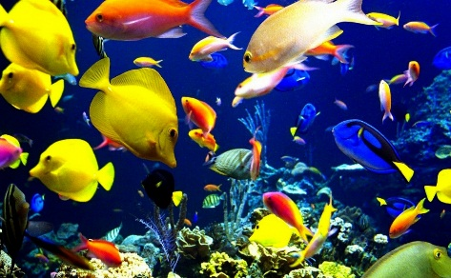
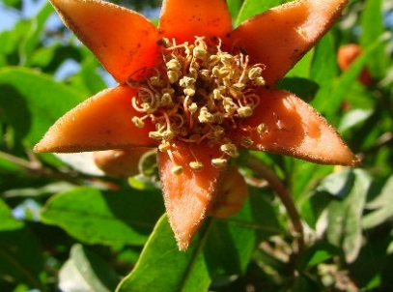

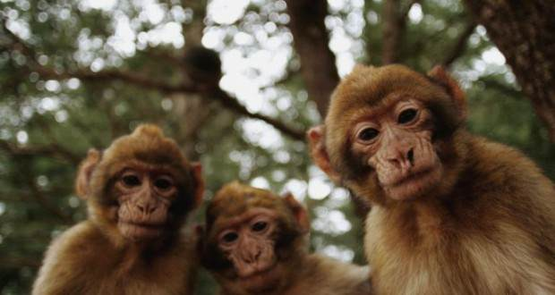
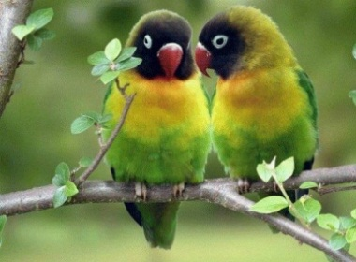
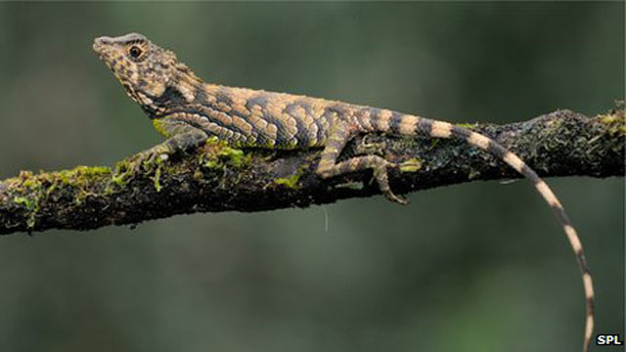
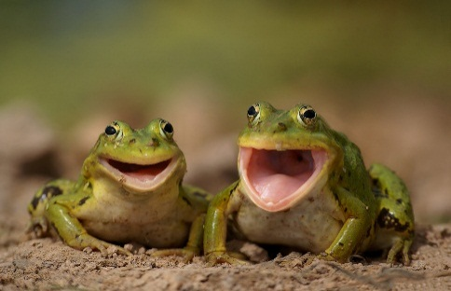
Pres përgjigjet e tyre.
Diskutoj me nxënësit rreth pyetjeve të mëposhtme:
- Si mendoni se mund të grupohen gjallesat e mësipërme duke u nisur nga ngjashmëria që ato kanë me njëra-tjetrën?
- Çfarë kriteri mendoni se mund të merret për bazë për të bërë klasifikimin e tyre?

Ndërtimi i njohurive. U shpjegoj nxënësve domosdoshmërinë e sistemimit të gjallesave në grupe mbi bazën e ngjashmërisë që ato kanë me njëra-tjetrën. Shpjegoj çelësat dikotomikë, të cilët janë një seri pyetjesh po dhe jo. E ilustroj me skemën 1.1 faqe 49 në libër.
Ҫelës dikotomik

Një pemë konifere Një pemë gjethegjerë

Një model të çelësit dikotonik për insektet e shohim në skemën 1.2 në faqen 50 të librit.

Përforcimi. Punohen ushtrimet 1 dhe 2 në faqen 50 në tekst.

Vlerësimi:
Nxënësit vlerësohen për saktësinë e përgjigjeve dhe për aktivizimin në orën e mësimit.
Detyrë shtëpie:

PLANIFIKIMI I ORËS MËSIMORE 50

Fusha: Shkencat e natyrës | Lënda: Biologji |  | Shkalla: IV |  | Klasa: IX
Tema 2.22. Detyrë eksperimentale: Klasifikimi dhe çelësat |  | Situata e të nxënit: Gjallesat i klasifikojmë duke vëzhguar ngjashmëritë dhe dallimet midis tyre. Kur duam të zbulojmë një organizëm të panjohur, duhet të përcaktojmë cilit grup i përshtatet më shumë. Për këtë na vijnë në ndihmë çelësat e përcaktimit.
Rezultatet e të nxënit të kompetencave të fushës sipas temës mësimore:  Nxënësi/ja:  - Ndërton dhe përdor çelësat për të identifikuar bimët dhe kafshët |  |  |  |  | Fjalë kyç:  Çelës përcaktimi  Bimë  Kafshë
Burime: Teksti mësimor, burime dytësore të dhënash (libra, internet, video) |  |  |  | Lidhja me fushat e tjera ose me temat ndërkurrikulare: Edukimi shëndetësor
Metodologjia, teknikat e përdorura, veprimtaritë e nxënësve
Diskutim mbi njohuritë paraprake / Shpjegim me demonstrim / Hap pas hapi
Hapi 1. Ndaj klasën në grupe. Secilit grup i vë përpara figura gjallesash të të njëjtit lloj, por me ndryshime të jashtme të dukshme nga njëra-tjetra.

Hapi 2. Grupet e nxënësve kanë duhet të ndërtojnë një çelës përcaktimi për të emërtuar gjallesat e dhëna. Ata mund të ndërtojnë një çelës merimangë ose një model tjetër çelësi përcaktimi.

Hapi 3. Pasi të mbarojnë, grupet shkëmbejnë fletoret me njëri-tjetrin dhe korrigjojnë detyrën e njëri-tjetrit.

Situata quhet e realizuar nëse nxënësi:
- përshkruan mirë eksperimentin që kryen;
- mban shënime dhe krahason rezultatet me ato të shokëve/shoqeve;
- përdor siç duhet mjetet;
interpreton të dhënat.
Vlerësimi:
Nxënësit vlerësohen për saktësinë e përgjigjeve dhe për aktivizimin në orën e mësimit.
Detyrë shtëpie:

PLANIFIKIMI I ORËS MËSIMORE 51
Fusha: Shkencat e natyrës | Lënda: Biologji |  |  | Shkalla: IV |  | Klasa: IX
Tema 2.23. Dekompozuesit, nivelet trofike dhe rrjedha e energjisë. |  | Situata e të nxënit: Ekziston një grup i rëndësishëm gjallesash që shpesh nuk paraqitet në zinxhirët dhe rrjetat ushqimore. Këto gjallesa quhen dekompozues.
Rezultatet e të nxënit të kompetencave të fushës sipas temës mësimore:  Nxënësi/ja:  - shpjegon rolin e dekompozuesve në shpërbërjen e lëndës organike.  - Shpjegon dhe modelon zinxhirët ushqimorë, rrjetat ushqimore dhe rrjedhën e energjisë. |  |  |  |  | Fjalë kyç:  Dekompozues  Nivel trofik  Rrjedhë energjie
Burime: teksti mësimor |  |  | Lidhja me fushat e tjera ose me temat ndërkurrikulare: Edukimi shëndetësor
Metodologjia, teknikat e përdorura, veprimtaritë e nxënësve
Ditari dypjesësh / Imagjinata e drejtuar/ Punë e pavarur/ Hap pas hapi
Parashikimi.
Shkruaj në dërrasë të zezë disa fjalë kyç nga dhe kërkoj të m’i shpjegojnë me nga një fjali. Përgjigjet diskutohen me të gjithë klasën.

Koncepti | Përkufizimi
Prodhues
Konsumator
Dekompozues
Energji
Zinxhir ushqimor

Ndërtimi i njohurive.
Nxis imagjinatën e nxënësve duke iu drejtuar atyre pyetjet e mëposhtme:
- Ç’ndodh me bimët pasi ato kalben e vdesin?
- Po me kafshët që ngordhin?
U shpjegoj atyre se nëse këto mbetje dhe organizma do të grumbulloheshin në mjedis, atëherë nuk do të kishte vend për organizma të rinj.
Shpjegoj rolin shumë të rëndësishëm të dekompozuesve për shpërbërjen e këtyre mbetjeve.

Përforcimi.
Punohen ushtrimet 1 dhe 2 në faqen 52 të librit.

Vlerësimi:
Nxënësit vlerësohen për saktësinë e përgjigjeve dhe për aktivizimin në orën e mësimit.
Detyrë shtëpie:

PLANIFIKIMI I ORËS MËSIMORE 52
Fusha: Shkencat e natyrës | Lënda: Biologji |  |  | Shkalla: IV |  | Klasa: IX
Tema 2.24. Detyrë eksperimentale: Dekompozuesit (1) |  | Situata e të nxënit: Ekziston një grup i rëndësishëm gjallesash që shpesh nuk paraqitet në zinxhirët dhe rrjetat ushqimore. Këto gjallesa quhen dekompozues.
Rezultatet e të nxënit të kompetencave të fushës sipas temës mësimore:  Nxënësi/ja:  - shpjegon rolin e dekompozuesve në shpërbërjen e lëndës organike.  - Shpjegon dhe modelon zinxhirët ushqimorë, rrjetat ushqimore dhe rrjedhën e energjisë. |  |  |  |  | Fjalë kyç:  Dekompozues  Nivel trofik  Rrjedhë energjie
Burime: Teksti mësimor |  |  | Lidhja me fushat e tjera ose me temat ndërkurrikulare: Edukimi shëndetësor
Metodologjia, teknikat e përdorura, veprimtaritë e nxënësve
Ditari dypjesësh / Imagjinata e drejtuar/ Punë e pavarur/ Hap pas hapi
Hapi 1: Nxënësit kanë vendosur paraprakisht një frut në një enë të mbyllur hermetikisht me kapak. Ena është lënë në një vend të ngrohtë për disa ditë.

Hapi 2: Shënojnë vëzhgimet në fletore. Mund të bëjnë edhe vizatime ose fotografi të rezultatit të marrë.
Hapi 3: U kërkohet nxënësve të planifikojnë ndryshimet që mund t’i bëjnë këtij eksperimenti bazë për të studiuar kushtet që ndikojnë në shpejtësinë e punës së dekompozuesve.
Vlerësimi:
Nxënësit vlerësohen për saktësinë e përgjigjeve dhe për aktivizimin në orën e mësimit.
Detyrë shtëpie:

PLANIFIKIMI I ORËVE MËSIMORE
TË TREMUJORIT TË TRETË
PRILL - QERSHOR

PLANIFIKIMI I ORËS MËSIMORE 53
Fusha: Shkencat e natyrës | Lënda: Biologji |  |  | Shkalla: IV |  | Klasa: IX
Tema 3.1. Rrjedha e energjisë. |  | Situata e të nxënit: Ekziston një grup i rëndësishëm gjallesash që shpesh nuk paraqitet në zinxhirët dhe rrjetat ushqimore. Këto gjallesa quhen dekompozues.
Rezultatet e të nxënit të kompetencave të fushës sipas temës mësimore:  Nxënësi/ja:  - Shpjegon rolin e dekompozuesve në shpërbërjen e lëndës organike.  - Shpjegon dhe modelon zinxhirët ushqimorë, rrjetat ushqimore dhe rrjedhën e energjisë. |  |  |  |  | Fjalë kyç:  Dekompozues  Nivel trofik  Rrjedhë energjie
Burime: teksti mësimor |  |  | Lidhja me fushat e tjera ose me temat ndërkurrikulare: Edukimi shëndetësor
Metodologjia, teknikat e përdorura, veprimtaritë e nxënësve
Ditari dypjesësh / Imagjinata e drejtuar/ Punë e pavarur/ Hap pas hapi
Parashikimi.
Shkruaj në dërrasë të zezë disa fjalë kyç nga dhe kërkoj të m’i shpjegojnë me nga një fjali. Përgjigjet diskutohen me të gjithë klasën.

Koncepti | Përkufizimi
Prodhues
Konsumator
Dekompozues
Energji
Zinxhir ushqimor

Ndërtimi i njohurive.
Nxis imagjinatën e nxënësve duke iu drejtuar atyre pyetjet e mëposhtme:
- Ҫ’ndodh me bimët pasi ato kalben e vdesin?
- Po me kafshët që ngordhin?
U shpjegoj atyre se nëse këto mbetje dhe organizma do të grumbulloheshin në mjedis, atëherë nuk do të kishte vend për organizma të rinj.
Shpjegoj rolin shumë të rëndësishëm të dekompozuesve për shpërbërjen e këtyre mbetjeve.

Përforcimi.
Punohen ushtrimet 1 dhe 2 në faqen 52 të librit.

Vlerësimi:
Nxënësit vlerësohen për saktësinë e përgjigjeve dhe për aktivizimin në orën e mësimit.
Detyrë shtëpie:

PLANIFIKIMI I ORËS MËSIMORE 54
Fusha: Shkencat e natyrës | Lënda: Biologji |  |  | Shkalla: IV |  | Klasa: IX
Tema 3.2. Detyrë eksperimentale: Dekompozuesit |  | Situata e të nxënit: Ekziston një grup i rëndësishëm gjallesash që shpesh nuk paraqitet në zinxhirët dhe rrjetat ushqimore. Këto gjallesa quhen dekompozues.
Rezultatet e të nxënit të kompetencave të fushës sipas temës mësimore:  Nxënësi/ja:  - shpjegon rolin e dekompozuesve në shpërbërjen e lëndës organike.  - Shpjegon dhe modelon zinxhirët ushqimorë, rrjetat ushqimore dhe rrjedhën e energjisë. |  |  |  |  | Fjalë kyç:  Dekompozues  Nivel trofik  Rrjedhë energjie
Burime: teksti mësimor |  |  | Lidhja me fushat e tjera ose me temat ndërkurrikulare: Edukimi shëndetësor
Metodologjia, teknikat e përdorura, veprimtaritë e nxënësve
Ditari dypjesësh / Imagjinata e drejtuar/ Punë e pavarur/ Hap pas hapi
Hapi 1: Nxënësit kanë vendosur paraprakisht një frut në një enë të mbyllur hermetikisht me kapak. Ena është lënë në një vend të ngrohtë për disa ditë.

Hapi 2: Shënojnë vëzhgimet në fletore. Mund të bëjnë edhe vizatime ose fotografi të rezultatit të marrë.
Hapi 3: U kërkohet nxënësve të planifikojnë ndryshimet që mund t’i bëjnë këtij eksperimenti bazë për të studiuar kushtet që ndikojnë në shpejtësinë e punës së dekompozuesve.
Vlerësimi:
Nxënësit vlerësohen për saktësinë e përgjigjeve dhe për aktivizimin në orën e mësimit.
Detyrë shtëpie:

PLANIFIKIMI I ORËS MËSIMORE 55
Fusha: Shkencat e natyrës | Lënda: Biologji |  |  | Shkalla: IV |  | Klasa: IX
Tema 3.3. Hapësira dhe ushqimi |  | Situata e të nxënit: Një grup organizmash që kanë tipare të përbashkëta, çiftohen lirshëm mes tyre dhe lindin pasardhës pjellorë, quhet lloj. Po popullata, çfarë është? Grupi i individëve të një lloji, që jetojnë në të njëjtën hapësirë gjeografike dhe në të njëjtën kohë, quhet popullatë.
Rezultatet e të nxënit të kompetencave të fushës sipas temës mësimore.  Nxënësi/ja:  - Përshkruan faktorët kryesorë që ndikojnë në madhësinë e popullatave |  |  |  |  | Fjalë kyç:  Lloj  Popullatë  Konkurrenca  Ndarje binare
Burime: Teksti |  |  | Lidhja me fushat e tjera ose me temat ndërkurrikulare: Edukimi shëndetësor
Metodologjia, teknikat e përdorura, veprimtaritë e nxënësve
Stuhi mendimesh / Shpjegim me ilustrim/ Pyetje-përgjigje/ Punë e pavarur
Parashikim:
U kërkoj nxënësve të shpjegojnë figurat e paraqitura: bimët në një pyll të dendur, dy elefantë në dyluftim me njëri-tjetrin, një popullatë milingonash.
U drejtoj atyre pyetjet:
- Pse garojnë këto gjallesa?
- A ka vend në habitat për të gjitha?
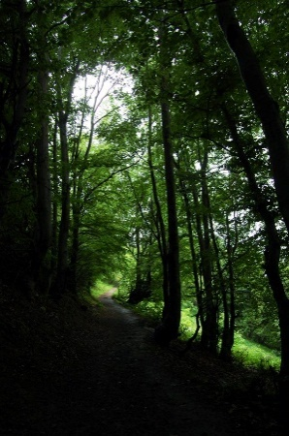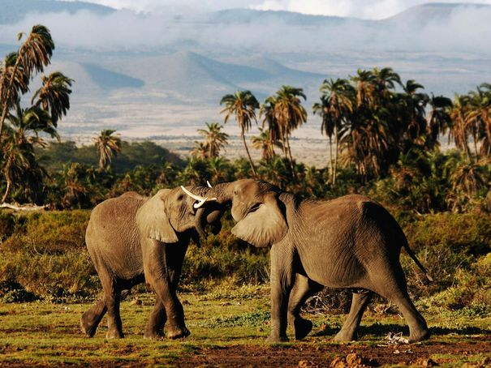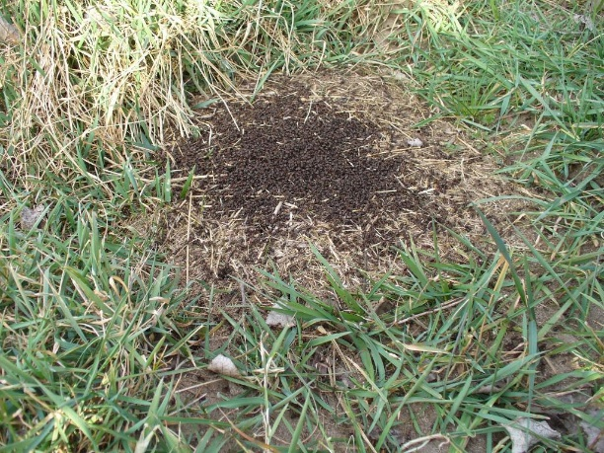

Ndërtimi i njohurive.
Vazhdoj me shpjegimin e raportit hapësirë-ushqim dhe ilustroj me shembujt e fotove më sipër. Ilustroj me shembuj konkurrencën për ushqim dhe për hapësirë. Përkufizoj termat: lloj, popullatë. Ilustroj në grafikun 3.4 në faqen 54 në libër, kurbën e rritjes së mikroorganizmave me rritjen e temperaturës.

Përforcimi.
Punohen ushtrimet 1 dhe 2 të faqes 53 në libër.

Përforcimi. a. Sugjeroni 3 shkaqe që mund të pakësojnë popullatën e rrëqebullit.
b. Jepni 2 shembuj të arsyeve pse bimët e ulëta konkurrojnë në një pyll të dendur?

Vlerësimi: Vlerësim i vazhduar. Nxënësit vlerësohen për saktësinë e përgjigjeve.

Detyrë shtëpie: Krijoni një poster ku të tregohet dukuria e mbipopullimit në një habitat të caktuar (mund të jetë lëndinë, pyll, mal, det, lumë etj).

PLANIFIKIMI I ORËS MËSIMORE 56
Fusha: Shkencat e natyrës | Lënda: Biologji |  |  | Shkalla: IV |  | Klasa: IX
Tema 3.4. Sëmundjet. Dhe grabitqarët |  | Situata e të nxënit: Një grup organizmash që kanë tipare të përbashkëta, çiftohen lirshëm mes tyre dhe lindin pasardhës pjellorë, quhet lloj. Po popullata, çfarë është? Grupi i individëve të një lloji, që jetojnë në të njëjtën hapësirë gjeografike dhe në të njëjtën kohë, quhet popullatë.
Rezultatet e të nxënit të kompetencave të fushës sipas temës mësimore.  Nxënësi/ja:  - Përshkruan faktorët kryesorë që ndikojnë në madhësinë e popullatave |  |  |  |  | Fjalë kyç:  Lloj  Popullatë  Konkurrenca  Ndarje binare
Burime: Teksti |  |  | Lidhja me fushat e tjera ose me temat ndërkurrikulare: Edukimi shëndetësor
Metodologjia, teknikat e përdorura, veprimtaritë e nxënësve
Stuhi mendimesh / Shpjegim me ilustrim/ Pyetje-përgjigje/ Punë e pavarur
Parashikim:
Ngre dy nxënës për detyrat e klasës. Dëgjoj përgjigjen e ushtrimit 2 që kërkon të shpjegojnë nxënësit se si grabitqarët mund të kufizojnë madhësinë e një popullate.

Ndërtimi i njohurive.
Kaloj te shkaqet e ngordhjes së kafshëve dhe zhdukjes së bimëve. Theksoj se këto shkaqe janë sëmundjet dhe vdekja. Për shkak të sëmundjeve varet zakonisht nga dendësia e popullatës, pasi sëmundja përhapet më shpejt kur organizmat jetojnë pranë njëri-tjetrit. Nëpërmjet këtyre fotove u kërkoj nxënësve t’u përgjigjen pyetjeve:
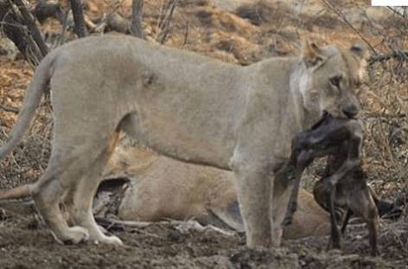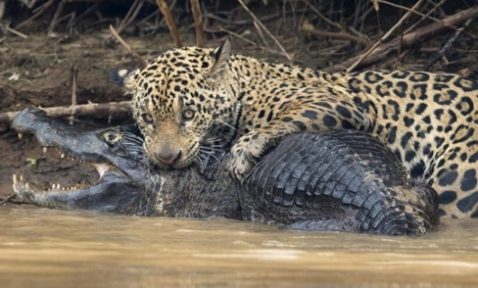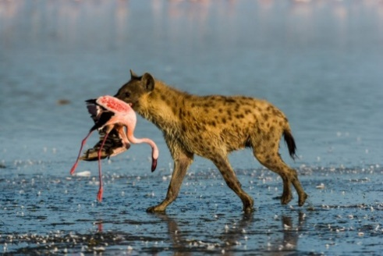
Ç’lloj marrëdhënieje ekziston ndërmjet këtyre kafshëve në foto?
Ata do të përmendin termat grabitqar dhe pre.
I pyes:
A mendoni se grabitqarët luajnë rol pozitiv në natyrë?
Hapet diskutim mbi faktin që grabitqarët eliminojnë gjallesat e sëmura dhe ndikojnë në ruajtjen e ekuilibrave në natyrë.
Ilustroj grafikun e librit që tregon popullatat e rrëqebullit dhe të lepurit të borës, bazuar në numrin e lëkurave që u gjendën nëpër grackat e gjuetarëve.
Përforcimi.
a. Sugjeroni 3 shkaqe që mund të pakësojnë popullatën e rrëqebullit.
b. Jepni 2 shembuj të arsyeve pse bimët e ulëta konkurrojnë në një pyll të dendur?

Vlerësimi: Vlerësim i vazhduar. Nxënësit vlerësohen për saktësinë e përgjigjeve.

Detyrë shtëpie: Krijoni një poster ku të tregohet dukuria e mbipopullimit në një habitat të caktuar (mund të jetë lëndinë, pyll, mal, det, lumë etj).

PLANIFIKIMI I ORËS MËSIMORE 57
Fusha: Shkencat e natyrës | Lënda: Biologji |  | Shkalla: IV |  | Klasa: IX
Tema 3.5. Ushtrime |  | Situata e të nxënit: Një grup organizmash që kanë tipare të përbashkëta, çiftohen lirshëm mes tyre dhe lindin pasardhës pjellorë, quhet lloj. Po popullata, çfarë është? Grupi i individëve të një lloji, që jetojnë në të njëjtën hapësirë gjeografike dhe në të njëjtën kohë, quhet popullatë.
Rezultatet e të nxënit të kompetencave të fushës sipas temës mësimore.  Nxënësi/ja:  - Përshkruan faktorët kryesorë që ndikojnë në madhësinë e popullatave |  |  |  |  | Fjalë kyç:  Mjedis fizik  Faktor fizik  Popullsi  Mbipopullim
Burime: Teksti mësimor, burime dytësore tё dhënash (libra, internet, video) |  |  |  | Lidhja me fushat e tjera ose me temat ndërkurrikulare: Edukimi shëndetësor
Metodologjia, teknikat e përdorura, veprimtaritë e nxënësve
Diskutim mbi njohuritë paraprake / Insert / Punë e pavarur/ Hap pas hapi
Hapi 1: Ndaj klasën në grupe me nga 4-5 nxënës. Kërkoj marrjen pjesë të të gjithë pjesëtarëve e grupit në zgjidhjen e ushtrimeve.

Hapi 2: Grupi I - u caktoj për zgjidhje ushtrimet 1, 3 dhe 5, faqe 57 (teksti).
Grupi II - u caktoj për zgjidhje ushtrimet 2, 4 dhe 6, faqe 57 (teksti).
Grupi III (nxënës me nivel më të lartë njohurish) ushtrimet 7 dhe 8 faqe 57 (teksti).

Hapi 3: Pas zgjidhjes secila treshe e grupeve diskuton zgjidhjen dhe nxënësit e tri grupeve këmbejnë ushtrimet. U kërkoj nxënësve të japin përgjigjet e ushtrimeve.

Hapi 4: Nxënësit punojnë në dyshe për të vlerësuar punën e njëri-tjetrit.
Diskutohen: ushtrimet e përfunduara, puna në grup dhe bashkëpunimi midis nxënësve.

Situata quhet e realizuar nëse nxënësi:
- merr pjesë aktive në zgjidhjen e saj
- zgjidh ushtrime të niveleve të ndryshme
- bashkëpunon me grupin, diskuton lirisht për zgjidhjen e ushtrimeve
Vlerësimi: Përdoret teknika e vlerësimit të nxënësit nga nxënësi. Mbahen shënime për disa prej nxënësve për saktësinë e zgjidhjes së ushtrimeve, për arsyetimin dhe argumentimin e zgjidhjes dhe për kontributin e punës në grup.

Detyrë shtëpie: Punohet ushtrimi 4 në faqen 56 në librin e nxënësit.

PLANIFIKIMI I ORËS MËSIMORE 58
Fusha: Shkencat e natyrës | Lënda: Biologji |  | Shkalla: IV |  | Klasa: IX
Tema 3.6. Mjedisi fizik. Popullsia njerëzore |  | Situata e të nxënit: Një grup organizmash që kanë tipare të përbashkëta, çiftohen lirshëm mes tyre dhe lindin pasardhës pjellorë, quhet lloj. Po popullata, çfarë është? Grupi i individëve të një lloji, që jetojnë në të njëjtën hapësirë gjeografike dhe në të njëjtën kohë, quhet popullatë.
Rezultatet e të nxënit të kompetencave të fushës sipas temës mësimore.  Nxënësi/ja:  - Përshkruan faktorët kryesorë që ndikojnë në madhësinë e popullatave |  |  |  |  | Fjalë kyç:  Mjedis fizik  Faktor fizik  Popullsi  Mbipopullim
Burime: Teksti mësimor, burime dytësore tё dhёnash (libra, internet, video) |  |  |  | Lidhja me fushat e tjera ose me temat ndërkurrikulare: Edukimi shëndetësor
Metodologjia, teknikat e përdorura, veprimtaritë e nxënësve
Diskutim mbi njohuritё paraprake / Insert / Punë e pavarur/ Hap pas hapi
Parashikimi.
U kërkoj nxënësve të paraqesin detyrat e shtëpisë. Zgjedhim posterin më të mirë dhe diskutojmë rreth popullatave të kafshëve që jetojnë në këtë habitat. Përsërisim njohuritë mbi pasojat e mbipopullimit.

Ndërtimi i njohurive.
Ndërtoj tabelën insert.
√ | + | - | ?
Kontrollo të dhënat që di | Shkruaj të dhëna të reja | Të dhëna që kundërshtojnë ose janë të ndryshme | Të dhëna të paqarta ose kërko të dhëna shtesë
Kushtet e motit ndryshojnë.  Popullsia e botës po rritet shumë shpejt. | Temperatura, mungesa e ujit, zjarret janë faktorë fizikë.  Niveli i pragvdekshmërisë po ulet. | Popullsia njerëzore mbetet nën kontrollin e forcave të natyrës, sado të mbrohemi në botën e zhvilluar. | Ndryshimet e klimës mund të shkaktojnë rritjen e nivelit të vdekshmërisë.

E plotësoj atë e ndihmuar nga nxënësit.

Përforcimi.
Nxënësit punojnë në mënyrë të pavarur ushtrimin 4, faqe 56.

Vlerësimi: Përdoret teknika e vlerësimit të nxënësit nga nxënësi. Mbahen shënime për disa prej nxënësve për saktësinë e zgjidhjes së ushtrimeve, për arsyetimin dhe argumentimin e zgjidhjes dhe për kontributin e punës në grup.

Detyrë shtëpie: Punohet ushtrimi 4 në faqen 56 në librin e nxënësit.

PLANIFIKIMI I ORËS MËSIMORE 59
Fusha: Shkencat e natyrës | Lënda: Biologji |  |  | Shkalla: IV | Klasa: IX
Tema 3.7. Detyrë eksperimentale: Ndryshimet në popullatë |  | Situata e të nxënit: Nё kushte ideale njё popullatё mund tё rritet shumё shpejt. Pas disa kohёsh, rritja arrin nё nivel tё caktuar dhe numri i individёve tё popullatёs bёhet i qёndrueshёm.
Rezultatet e të nxënit të kompetencave të fushës sipas temës mësimore. Nxënësi/ja:  - Përshkruan faktorët kryesorë që ndikojnë në madhësinë e popullatave  - Shpjegon sesi grabitqari kufizon madhёsinё e popullatës sё një lloji  - Heton dhe përshkruan disa ndikime tё veprimtarisë sё njeriut |  |  |  |  | Fjalë kyç:  Popullatё  Mbipopullim  Grabitqar  Faktor kufizues
Burime: teksti mësimor, fletorja e punёs, gjashtë etiketa me letër ngjitëse, laps, lente dore |  |  | Lidhja me fushat e tjera ose me temat ndërkurrikulare: Edukimi shëndetësor, arti pamor
Metodologjia, teknikat e përdorura, veprimtaritë e nxënësve
Hap pas hapi/ Ditari dypjesësh/ Puna në grupe
Hapi 1: Ndaj klasёn nё disa grupe me nga 5-6 nxёnёs secili grup.

Hapi 2: Jap udhёzime pёr secilin grup duke u bazuar nё detyrёn eksperimentale nё faqen 17 nё fletoren e punёs.

Hapi 3: Secili grup ka gjetur paraprakisht 6 gjethe me tё paktёn nga njё insekt dhe nё bazёn e secilёs gjethe ka lidhur njё etiketё tё vogёl ku ka shёnuar me laps inicialet dhe numrin e gjethes.

Hapi 4: Nxёnёsit kanё numёruar dhe shёnuar nё tabelёn pёrkatёse tё numёrimit, numrin e mizave jeshile tё identifikuara dhe kjo gjё pёrsёritet njё herё nё javё.

Hapi 5: Regjistrohen rezultatet nё njё tabelё dhe ndërtohet grafiku pёrkatёs bazuar nё tё, duke vendosur nё boshtin horizontal ditët dhe nё atë vertikal numrin e mikroorganizmave.

Vlerësimi: Vlerësim i përgjigjeve të nxënësve.
Detyrë shtëpie:

PLANIFIKIMI I ORËS MËSIMORE 60
Fusha: Shkencat e natyrës | Lënda: Biologji |  |  | Shkalla: IV | Klasa: IX
Tema 3.8. Pёrsёritje |  | Situata e të nxënit: Nё kushte ideale njё popullatë mund tё rritet shumë shpejt. Pas disa kohësh, rritja arrin nё nivel tё caktuar dhe numri i individёve tё popullatёs bёhet i qёndrueshёm.  Pёrforcim njohurish
Rezultatet e të nxënit të kompetencave të fushës sipas temës mësimore. Nxënësi/ja:  - Heton dhe pёrshkruan disa ndikime tё veprimtarisë sё njeriut  - Diskuton problemet qe shkaktohen nё mjedis nga mbipopullimi |  |  |  |  | Fjalë kyç:  Popullatё  Mbipopullim  Grabitqar  Faktor kufizues
Burime: teksti mёsimor, fletorja e punёs, gjashtё etiketa me letёr ngjitёse, laps, lente dore |  |  | Lidhja me fushat e tjera ose me temat ndërkurrikulare: Edukimi shëndetësor, arti pamor
Metodologjia, teknikat e përdorura, veprimtaritë e nxënësve
Hap pas hapi/ Ditari dypjesёsh/ Puna nё grupe
Parashikim:
Shpërndaj te çdo nxënës një fletë të parapërgatitur me një tabelë ku kam shënuar termat kryesore. Ata duhet të shënojnë përkufizimin e tyre.
Koncepti | Përkufizimi
Popullatë
Mbipopullim
Faktor kufizues
Konkurrencë

Ndërtimi i njohurive.
Ndaj klasën në dy grupe. Kërkoj të marrin pjesë të gjithë pjesëtarët e grupit në zgjidhjen e ushtrimeve.
Grupit I - u caktoj për zgjidhje ushtrimet 1, 4, 5, 7 faqe 57 (teksti).
Grupit II - u caktoj për zgjidhje ushtrimet 2, 3, 6, 8 faqe 57 (teksti).
U kërkoj nxënësve të japin përgjigjet e ushtrimeve. Përgjigjet jepen nga nxënës përfaqësues për secilin grup. Nëse përgjigja e njërit grup nuk është e saktë, kërkohet përgjigja nga grupi tjetër.

Përforcimi.
Nxënësit punojnë në dyshe për të vlerësuar punën e njëri-tjetrit. Diskutohen: ushtrimet e përfunduara, puna në grup dhe bashkëpunimi midis nxënësve.

Situata quhet e realizuar nëse nxënësi:
- merr pjesë aktive në zgjidhjen e saj;
- zgjidh ushtrime të niveleve të ndryshme;.
- bashkëpunon me grupin, diskuton lirisht për zgjidhjen e ushtrimeve.
Vlerësimi: Vlerësim i përgjigjeve të nxënësve.
Detyrë shtëpie:

PLANIFIKIMI I ORËS MËSIMORE 61
Fusha: Shkencat e natyrës | Lënda: Biologji |  | Shkalla: IV | Klasa: IX
Tema 3.9. Bujqësia intensive. Rritja e lirë. |  | Situata e të nxënit: Si veprohet në shkencë?  Disa njerëz e përkrahin kultivimin bujqësor intensiv, kurse disa të tjerë janë kundër tij dhe duan që fermerët të përdorin më shumë metoda organike.
Rezultatet e të nxënit të kompetencave të fushës sipas temës mësimore.  Nxënësi/ja:  - analizon çështje të debatueshme në lidhje me kultivimin bujqësor intensiv dhe rritjen e lirë |  |  |  | Fjalë kyç:  Bujqësi intensive  Rritje e lirë  Bujqësi organike
Burime: teksti mësimor, informacione plotësuese |  |  | Lidhja me fushat e tjera ose me temat ndërkurrikulare: Edukimi shëndetësor
Metodologjia, teknikat e përdorura, veprimtaritë e nxënësve
Stuhi mendimesh/ Rrjeti i diskutimit/ Di/ Dua të di/ Mësova
Parashikimi. U kërkoj nxënësve të diskutojmë së bashku pamjet 4.1, 4.2 dhe 4.3 në faqen 58 në tekstin e nxënësit.
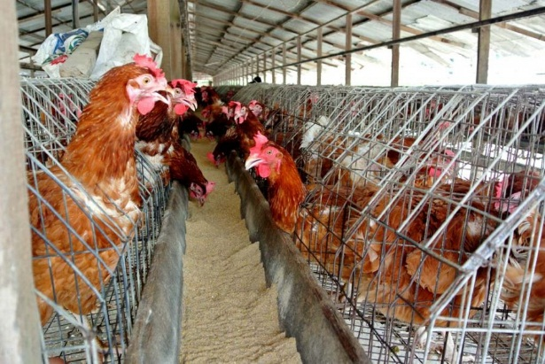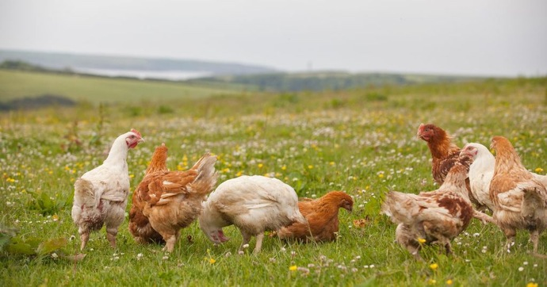
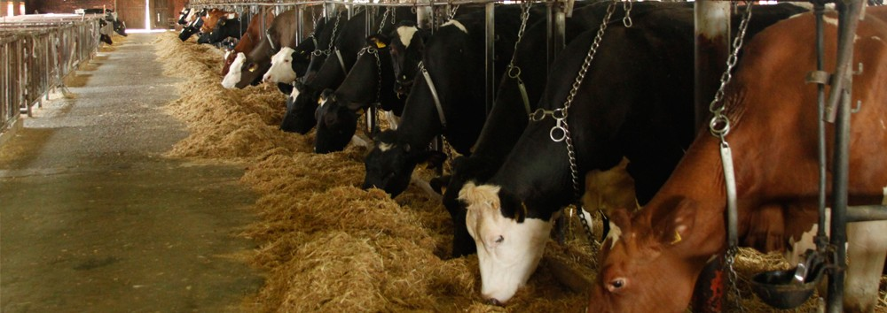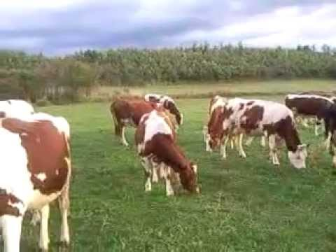
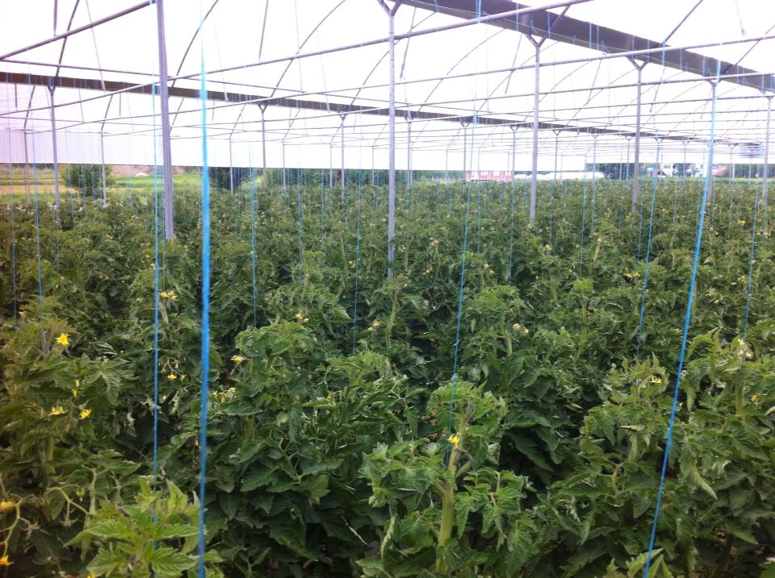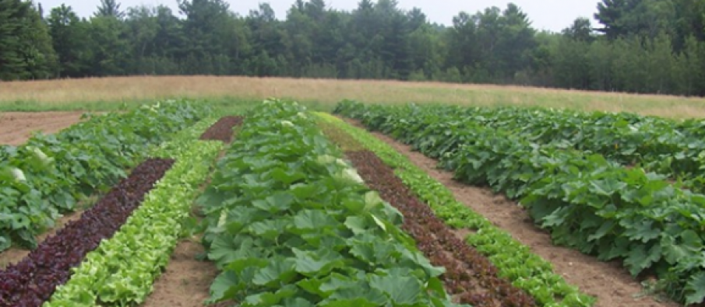
Nxënësit krahasojnë dyshet e fotove më sipër duke rreshtuar përparësitë dhe mangësitë e secilës metodë.

Ndërtimi i njohurive. Ndërtoj tabelën Di / Dua të di / Mësova. Filloj të plotësoj kolonën e parë dhe të dytë duke nxjerrë informacion nga diskutimet e nxënësve.
Di | Dua të di | Mësova
- Kafshë shtëpiake, si pula, derra, lopë etj rriten nëpër stalla.  - Kjo sjell më tepër prodhim për njerëzit dhe është më e thjeshtë sepse nuk kërkon kullotje në natyrë. | - Si eshtë cilësia e mishit dhe produkteve të tjera të këtyre kafshëve?  - Ç’janë metodat organike dhe pse disa mendojnë se ato janë të dëmshme?  - Domate në serrë apo domate në fushë?
Nxënësit plotësojnë në fletoren e klasës kolonën e tretë të tabelës.

Përforcimi. Ndaj klasën në dy grupe. Secili grup sjell argumente pro dhe kundër bujqёsisё intensive.
Pro Kundёr
- Sasia e drithërave falë bujqёsisё Ushqimi organik ka kosto
intensive ёshtё katërfishuar tё lartë prodhimi
- Fermat organike sipas studimeve Përdorimi i pesticideve
pёrmbajnё shumёllojshmёri ёshtё i dёmshёm
gjallesash

Vlerësimi: Vlerësim i përgjigjeve gjatë diskutimit.

Detyrë shtëpie:
- Gjeni kuriozitete për bujqësinë organike dhe përhapjen e saj në Shqipëri.
- Punohet ushtrimi 1 në faqen 58 të librit.

PLANIFIKIMI I ORËS MËSIMORE 62

Fusha: Shkencat e natyrës | Lënda: Biologji |  | Shkalla: IV | Klasa: IX
Tema 3.10. Bujqësia organike. Çështje të debatueshme |  | Situata e të nxënit: Si veprohet në shkencë?  Disa njerëz e përkrahin kultivimin bujqësor intensiv, kurse disa të tjerë janë kundër tij dhe duan që fermerët të përdorin më shumë metoda organike.
Rezultatet e të nxënit të kompetencave të fushës sipas temës mësimore.  Nxënësi/ja:  - analizon çështje të debatueshme në lidhje me kultivimin bujqësor intensiv dhe rritjen e lirë |  |  |  | Fjalë kyç:  Bujqësi intensive  Rritje e lirë  Bujqësi organike
Burime: teksti mësimor, informacione plotësuese |  |  | Lidhja me fushat e tjera ose me temat ndërkurrikulare: Edukimi shëndetësor
Metodologjia, teknikat e përdorura, veprimtaritë e nxënësve
Stuhi mendimesh/ Rrjeti i diskutimit/ Di/ Dua tё di/ Mёsova
Parashikimi. U kërkoj nxënësve të diskutojmë së bashku pamjet 4.1, 4.2 dhe 4.3 në faqen 58 në tekstin e nxënësit.
Nxënësit krahasojnë dyshet e fotove më sipër duke rreshtuar përparësitë dhe mangësitë e secilës metodë.

Ndërtimi i njohurive. Ndërtoj tabelën Di / Dua të di / Mësova. Filloj të plotësoj kolonën e parë dhe të dytë duke nxjerrë informacion nga diskutimet e nxënësve.
Di | Dua të di | Mësova
- Kafshë shtëpiake si pula, derra, lopë, etj rriten nëpër stalla.  - Kjo sjell më tepër prodhim për njerëzit dhe është më e thjeshtë sepse nuk kërkon kullotje në natyrë. | - Si eshtë cilësia e mishit dhe produkteve të tjera të këtyre kafshëve?  - Ç’janë metodat organike dhe pse disa mendojnë se ato janë të dëmshme?  - Domate në serrë apo domate në fushë?
Nxënësit plotësojnë në fletoren e klasës kolonën e tretë të tabelës.

Përforcimi. Ndaj klasёn nё dy grupe. Secili grup sjell argumente pro dhe kundër bujqёsisё intensive.
Pro Kundёr
- Sasia e drithërave falё bujqёsisё Ushqimi organik ka kosto
intensive ёshtё katёrfishuar tё lartё prodhimi
- Fermat organike sipas studimeve Përdorimi i pesticideve
pёrmbajnё shumёllojshmёri ёshtё i dёmshёm
gjallesash

Vlerësimi: Vlerësim i përgjigjeve gjatë diskutimit.

Detyrë shtëpie:
- Gjeni kuriozitete për bujqësinë organike dhe përhapjen e saj në Shqipëri.
- Punohet ushtrimi 1 në faqen 58 të librit.

PLANIFIKIMI I ORËS MËSIMORE 63
Fusha: Shkencat e natyrës | Lënda: Biologji |  | Shkalla: IV |  | Klasa: IX
Tema 3.11. Ushtrime |  | Situata e të nxënit: Si veprohet në shkencë?  Disa lloje sot rrezikojnë seriozisht shfarosjen. Pse?
Rezultatet e të nxënit të kompetencave të fushës sipas temës mësimore. Nxënësi/ja:  - Rendit disa mënyra tё zhdukjes sё kafshёve  - Tregon disa mёnyra si mund tё ndalohet shfarosja e kafshëve |  |  |  |  | Fjalë kyç:  Fosil  Zogu dodo  Peshkim pa kriter
Burime: libri, burime dytësore tё dhënash |  |  |  | Lidhja me fushat e tjera ose me temat ndërkurrikulare: Edukimi shëndetësor
Metodologjia, teknikat e përdorura, veprimtaritë e nxënësve
Hap pas hapi/ Insert/ Puna nё grupe
Hapi 1: Ndaj klasën në dy grupe. Kërkoj marrjen pjesë të të gjithë pjesëtarëve e grupit në zgjidhjen e ushtrimeve.

Hapi 2: Grupi I - u caktoj për zgjidhje ushtrimin 1, faqe 59 (teksti).
Grupi II - u caktoj për zgjidhje ushtrimin 2, faqe 59 (teksti).

Hapi 3: Pas zgjidhjes secili grup diskuton zgjidhjen dhe nxënësit e grupeve këmbejnë ushtrimet. U kërkoj nxënësve të japin përgjigjet e ushtrimeve.

Përforcim: Klasa ndahet nё dy grupe.
Grupi I - u caktoj për zgjidhje ushtrimin 1, faqe 59 (teksti).
Grupi II - u caktoj për zgjidhje ushtrimin 2, faqe 59 (teksti). Pas zgjidhjes secili grup diskuton zgjidhjen dhe nxënësit e grupeve këmbejnë ushtrimet. U kërkoj nxënësve të japin përgjigjet e ushtrimeve.

Situata quhet e realizuar nëse nxënësi:
- merr pjesë aktive në zgjidhjen e saj;
- zgjidh ushtrime të niveleve të ndryshme;.
bashkëpunon me grupin, diskuton lirisht për zgjidhjen e ushtrimeve.

Vlerësimi: Vlerësim i përgjigjeve gjatë diskutimit.

Detyrë shtëpie: Shkruani një listë me 10 gjallesa që rrezikojnë të zhduken.

PLANIFIKIMI I ORËS MËSIMORE 64
Fusha: Shkencat e natyrës | Lënda: Biologji |  | Shkalla: IV |  | Klasa: IX
Tema 3.12. Pёrsёritje |  |  |  | Situata e të nxënit: Në vitin 1798, Tomas Maltusi shkroi “Njё ese mbi parimin e popullsisë”, e cila u publikua nё Londёr nё formёn e njё pamfleti. Maltusi mendonte se popullsia njerëzore do tё rritej më shpejt se furnizimi me ushqim i saj. Ai parashikoi se pamjaftueshmëria e ushqimit do tё shkaktonte luftëra, uri dhe sëmundje.
Rezultatet e të nxënit të kompetencave të fushës sipas temës mësimore.  Nxënësi/ja:  - Përshkruan faktorët kryesorë që ndikojnë në madhësinë e popullatave  - Shpjegon sesi grabitqari kufizon madhёsinё e popullatës sё një lloji  - Heton dhe përshkruan disa ndikime tё veprimtarisë sё njeriut  - Diskuton problemet qe shkaktohen nё mjedis nga mbipopullimi |  |  |  |  | Fjalë kyç:  Mbipopullim  Kequshqyerje  Ndotje  Shfarosje  Shkretim
Burime: teksti mësimor, Fletë Pune |  | Lidhja me fushat e tjera ose me temat ndërkurrikulare: Edukimi shëndetësor, matematikë
Metodologjia, teknikat e përdorura, veprimtaritë e nxënësve
Ditari dypjesësh/ VLD/ Punë në grupe/ Rishikim në dyshe
Hapi 1: Ndaj klasën në katër grupe.

Hapi 2: Paraprakisht kam hartuar katër grupe pyetjesh nga këto më poshtë dhe u jap grupeve (katër grupe) fletët me pyetje.
Grupi I. Ҫfarё lidhje ekziston midis hapёsirёs dhe ushqimit?
Grupi II. Si ndikojnё grabitqarët nё ruajtjen e madhёsisё sё popullatёs?
Grupi III. A mendoni se parashikimi i maltusit mund tё bёhet realitet?
Grupi IV. Si ndihmon Konventa pёr Tregtinё Ndёrkombёtare tё Llojeve nё Rrezik, mbrojtjen e gjallesave nё rrezik zhdukjeje?

Vlerësimi:
Përdoret teknika e vlerësimit të nxënësit nga nxënësi.

Detyrë shtëpie:
- Punohen kutizat e pyetjeve nё faqet 62-63.
- Nxjerrja nga libra dhe interneti i informacioneve rreth statistikave mё tё fundit tё mbipopullimit nё botё.

PLANIFIKIMI I ORËS MËSIMORE 65
Fusha: Shkencat e natyrës | Lënda: Biologji |  | Shkalla: IV |  | Klasa: IX
Tema 3.13. Shfarosja e llojit |  | Situata e të nxënit: Si veprohet në shkencë?  Disa lloje sot rrezikojnë seriozisht shfarosjen. Pse?
Rezultatet e të nxënit të kompetencave të fushës sipas temës mësimore. Nxënësi/ja:  - Rendit disa mёnyra tё zhdukjes sё kafshёve  - Tregon disa mёnyra si mund tё ndalohet shfarosja e kafshёve |  |  |  |  | Fjalë kyç:  Fosil  Zogu dodo  Peshkim pa kriter
Burime: libri, burime dytёsore tё dhёnash |  |  |  | Lidhja me fushat e tjera ose me temat ndërkurrikulare: Edukimi shëndetësor
Metodologjia, teknikat e përdorura, veprimtaritë e nxënësve
Hap pas hapi/ Insert/ Puna nё grupe
Parashikimi.
U kërkoj nxënësve të paraqesin detyrat e shtëpisë. Nёpёrmjet tyre rikujtojmё njohuritё mbi tё rejat e fundit tё shkencёs.
Ndёrtimi i njohurive:
Ndërtoj tabelën insert. Nxёnёsit lexojnё tektin duke e ndarё atё nё paragrafё. Nё fund tё secilit paragraf bёhen shёnimet sipas tabelёs insert.
√ | + | - | ?
Kontrollo të dhënat që di | Shkruaj të dhëna të reja | Të dhëna që kundërshtojnë ose janë të ndryshme | Të dhëna të paqarta ose kërko të dhëna shtesë
Ka shumё lloje gjallesash qё po zhuken sot nё botё.  Gjuetia e paligjshme ёshtё njёri nga shkaqet. | Informacion rreth zogut dodo | Tregtia e lёkurёve tё kafshёve nё rrezik ёshtё e jashtёligjshme
Plotёsohen tё dhёnat e tabelёs me ndihmёn e nxёnёsve.

Pёrforcim:
Klasa ndahet nё dy grupe.
Grupi I - u caktoj për zgjidhje ushtrimin 1, faqe 59 (teksti).
Grupi II - u caktoj për zgjidhje ushtrimin 2, faqe 59 (teksti). Pas zgjidhjes secili grup diskuton zgjidhjen dhe nxënësit e grupeve këmbejnë ushtrimet. U kërkoj nxënësve të japin përgjigjet e ushtrimeve.

Situata quhet e realizuar nëse nxënësi:
- merr pjesë aktive në zgjidhjen e saj;
- zgjidh ushtrime të niveleve të ndryshme;.
bashkëpunon me grupin, diskuton lirisht për zgjidhjen e ushtrimeve.

Vlerësimi: Vlerësim i përgjigjeve gjatë diskutimit.

Detyrë shtëpie: Shkruani një listë me 10 gjallesa që rrezikojnë të zhduken.

PLANIFIKIMI I ORËS MËSIMORE 66
Fusha: Shkencat e natyrës | Lënda: Biologji |  | Shkalla: IV |  | Klasa: IX
Tema 3.14. Mbipopullimi |  |  |  | Situata e të nxënit: Nё vitin 1798, Tomas Maltusi shkroi “Njё ese mbi parimin e popullsisё”, e cila u publikua nё Londёr nё formёn e njё pamfleti. Maltusi mendonte se popullsia njerёzore do tё rritej mё shpejt se furnizimi me ushqim i saj. Ai parashikoi se pamjaftueshmëria e ushqimit do tё shkaktonte luftëra, uri dhe sëmundje.
Rezultatet e të nxënit të kompetencave të fushës sipas temës mësimore.  Nxënësi/ja:  - Përshkruan faktorët kryesorë që ndikojnë në madhësinë e popullatave  - Shpjegon sesi grabitqari kufizon madhёsinё e popullatës sё njё lloji |  |  |  |  | Fjalë kyç:  Mbipopullim  Kequshqyerje
Burime: teksti mësimor, Fletë pune |  | Lidhja me fushat e tjera ose me temat ndërkurrikulare: Edukimi shëndetësor, matematikë
Metodologjia, teknikat e përdorura, veprimtaritë e nxënësve
Ditari dypjesёsh/ VLD/ Punë në grupe/ Rishikim në dyshe
Parashikimi.
Shfaq video dokumentare të nxjerra nga interneti me fakte dhe informacione rreth mbipopullimit. Diskutojmë së bashku duke iu përgjigjur çdo pyetjeje që ata mund të kenë.

Ndërtimi i njohurive.
Lexohet mёsimi nga nxёnёsit me metodёn e veprimtarisё me lexim tё drejtuar. Nxёnёsit nёnvijёzojnё me njё vijё informacionin qё dinё dhe me dy vija informacionin e ri. Shpjegoj informacionin e ri duke ilustruar me figurat e librit nё faqet 62 dhe 63.

Përforcimi.
Ndёrtoj tabelёn e ditarit dypjesёsh dhe e plotësoj e ndihmuar nga nxёnёsit.
Koncepti | Përkufizimi
Mbipopullim
Kequshqyerje
Ndotje
Shfarosje
Shkretim

Detyrë shtëpie:
- Punohen kutizat e pyetjeve nё faqet 62-63.
- Nxjerrja nga libra dhe interneti i informacioneve rreth statistikave mё tё fundit tё mbipopullimit nё botё.

PLANIFIKIMI I ORËS MËSIMORE 67
Fusha: Shkencat e natyrës | Lënda: Biologji |  | Shkalla: IV |  | Klasa: IX
Tema 3.15. Pёrsёritje |  |  |  | Situata e të nxënit: Nё vitin 1798, Tomas Maltusi shkroi “Njё ese mbi parimin e popullsisë”, e cila u publikua nё Londёr nё formёn e njё pamfleti. Maltusi mendonte se popullsia njerёzore do tё rritej mё shpejt se furnizimi me ushqim i saj. Ai parashikoi se pamjaftueshmёria e ushqimit do tё shkaktonte luftёra, uri dhe sёmundje.
Rezultatet e të nxënit të kompetencave të fushës sipas temës mësimore.  Nxënësi/ja:  - Përshkruan faktorët kryesorë që ndikojnë në madhësinë e popullatave  - Shpjegon sesi grabitqari kufizon madhёsinё e popullatёs sё njё lloji  - Heton dhe përshkruan disa ndikime tё veprimtarisë sё njeriut  - Diskuton problemet qe shkaktohen nё mjedis nga mbipopullimi |  |  |  |  | Fjalët kyçe:  Mbipopullim  Kequshqyerje  Ndotje  Shfarosje  Shkretim
Burime: teksti mësimor, Fletë Pune |  | Lidhja me fushat e tjera ose me temat ndërkurrikulare: Edukimi shëndetësor, matematikë
Metodologjia, teknikat e përdorura, veprimtaritë e nxënësve
Ditari dypjesёsh/ VLD/ Punë në grupe/ Rishikim në dyshe
Hapi 1: Ndaj klasën në katër grupe.

Hapi 2: Paraprakisht kam hartuar katër grupe pyetjesh nga këto më poshtë dhe u jap grupeve (katër grupe) fletët me pyetje.
Grupi I. Ҫfarё lidhjeje ekziston midis hapёsirёs dhe ushqimit?
Grupi II. Si ndikojnё grabitqarёt nё ruajtjen e madhёsisё sё popullatёs?
Grupi III. A mendoni se parashikimi i maltusit mund tё bёhёt realitet?
Grupi IV. Si ndihmon Konventa pёr Tregtinё Ndёrkombёtare tё Llojeve nё Rrezik, mbrojtjen e gjallesave nё rrezik zhdukjeje?

Vlerësimi:
Përdoret teknika e vlerësimit të nxënësit nga nxënësi.

Detyrë shtëpie:
- Punohen kutizat e pyetjeve nё faqet 62-63.
- Nxjerrja nga libra dhe interneti i informacioneve rreth statistikave mё tё fundit tё mbipopullimit nё botё.

PLANIFIKIMI I ORËS MËSIMORE 68
Fusha: Shkencat e natyrës | Lënda: Biologji |  | Shkalla: IV | Klasa: IX
Tema mёsimore 3.16. Test pёrmbledhёs |  |  | Situata e të nxënit:
Rezultatet e të nxënit të kompetencave të fushës sipas temës mësimore.  Të vlerësojnë njohuritë e fituara |  |  |  | Fjalë kyç:  përmirësim
Burime: detyrat e punuara në klasë e në shtëpi, |  | Lidhja me fushat e tjera ose me temat ndërkurrikulare: Kimi, edukim shëndetësor, edukim figurativ
Metodologjia, teknikat e përdorura, veprimtaritë e nxënësve
punё e pavarur
Gjatë gjithë orës punohet testi me shkrim me fletat e parapërgatitura nga mësuesja. Klasa ndahet në dy grupe A dhe B.

Vlerësimi: Vlerësim i portofolit të secilit me notë.

Detyrë shtëpie: _______________

PLANIFIKIMI I ORËS MËSIMORE 69
Fusha: Shkencat e natyrës | Lënda: Biologji |  | Shkalla: IV |  | Klasa: VIII
Tema mësimore 3.17 Projekt: (ora e katërt) |  |  |  | Situata e të nxënit:  Prezantim i projekteve përpara klasës
Rezultatet e të nxënit të kompetencave të fushës sipas temës mësimore:  - të vlerësojnë njohuritë e fituara mbi ndryshimet fizike dhe psikologjike gjatë moshës së pubertetit  - të shpjegojnë rrugët e transmetimit dhe simptomat e SST-ve |  |  |  |  | Fjalë kyç:  ndryshim fizik  pubertet  SST  SIDA  transmetim
Burime: punimet e nxënësve |  | Lidhja me fushat e tjera ose me temat ndërkurrikulare:  edukim shëndetësor
Metodologjia, teknikat e përdorura, veprimtaritë e nxënësve
prezantim
Nё orёn e tretë tё projektit prezantojnë projektin secili grup mbi temën e dhёnё.
Grupi i parë do të prezantojë temën në lidhje me ndryshimet gjatë pubertetit.

Grupi i dytë do të prezantojë temën në lidhje me SIDЁ-n.

Grupi i tretë do të prezantojë temën në lidhje me SST-tё.

Zgjidhet projekti më i mirë.

Vlerësimi: Vlerësohen nxënësit për:
- Saktësinë e paraqitjes së projektit sipas detyrës së dhënë duke u fokusuar në rezultatet
- Për mënyrën e përpunimit të materialit, pa gabime gjuhësore dhe shkencore
- Nëse materiali përmban larmi informacionesh e ide origjinale të nxënësit.
- Për referimin apo prezantimin e materialit, nëse ai është i përciptë i mirë apo shumë i mirë.
Detyrë shtëpie:

PLANIFIKIMI I ORËS MËSIMORE 70
Fusha: Shkencat e natyrës | Lënda: Biologji |  | Shkalla: IV |  | Klasa: VIII
Tema mësimore 3.18 Projekt: (ora e peste) |  |  |  | Situata e të nxënit:  Prezantim i projekteve përpara klasës
Rezultatet e të nxënit të kompetencave të fushës sipas temës mësimore:  - të vlerësojnë njohuritë e fituara mbi ndryshimet fizike dhe psikologjike gjatë moshës së pubertetit  - të shpjegojnë rrugët e transmetimit dhe simptomat e SST-ve |  |  |  |  | Fjalë kyç:  ndryshim fizik  pubertet  SST  SIDA  transmetim
Burime: punimet e nxënësve |  | Lidhja me fushat e tjera ose me temat ndërkurrikulare:  edukim shëndetësor
Metodologjia, teknikat e përdorura, veprimtaritë e nxënësve
prezantim
Nё orёn e tretë tё projektit prezantojnё projektin secili grup mbi temёn e dhёnё.
Grupi i parë do të prezantojë temёn në lidhje me ndryshimet gjatë pubertetit.

Grupi i dytë do të prezantojë temën në lidhje me SIDЁ-n.

Grupi i tretë do të prezantojë temën në lidhje me SST-tё.

Zgjidhet projekti mё i mirё.

Vlerësimi: Vlerësohen nxënësit për:
- Saktësinë e paraqitjes së projektit sipas detyrës së dhënë duke u fokusuar në rezultatet
- Për mënyrën e përpunimit tё materialit, pa gabime gjuhësore dhe shkencore
- Nëse materiali përmban larmi informacionesh e ide origjinale të nxënësit.
- Për referimin apo prezantimin e materialit, nëse ai është i përciptë i mirë apo shumë i mirë.
Detyrë shtëpie:

